PROPOSAL SKRIPSI

PERANCANGAN SISTEM WEARABLE IOT MULTISENSOR BERBASIS BIOFEEDBACK SEBAGAI MEDIA INTERVENSI DAN MONITORING UNTUK MENINGKATKAN SELF-AWARENESS PADA ANAK ADHD.

DISUSUN OLEH MUHAMMAD REZA

2209020111


PROGRAM STUDI TEKNOLOGI INFORMASI

FAKULTAS ILMU KOMPUTER DAN TEKNOLOGI INFORMASI UNIVERSITAS MUHAMMADIYAH SUMATERA UTARA MEDAN
2026

DAFTAR ISI

DAFTAR ISI i
DAFTAR TABEL iii
DAFTAR GAMBAR iv
BAB I PENDAHULUAN 1
  - Latar Belakang Masalah 1
  - Rumusan Masalah 3
  - Batasan Masalah 4
  - Tujuan Penelitian 5
  - Manfaat Penelitian 5
BAB II LANDASAN TEORI 7
  - Tinjauan Pustaka 7
  - Konsep Dasar ADHD 7
    - Self-Awareness pada ADHD 9
    - Biofeedback Monitoring 10
    - Sistem Wearable IoT Multisensor 10
    - Ekosistem Internet of Things (IoT) Monitoring 11
    - Perangkat Keras dan Sensorik 12
  - Kesenjangan Penelitian (Research Gap) 12
BAB III METODOLOGI PENELITIAN 15
  - Jenis Penelitian 15
  - Tempat dan Jadwal Penelitian 15
  - Tahapan Alur Penelitian 17
    - Identifikasi Kebutuhan 19
    - Perencanaan Sprint 22
    - Pengembangan Sprint (Pengembangan Sistem) 22
    - Sprint Review (Evaluasi) 23
    - Sprint Retrospektif (Perbaikan) 24
  - Analisis Kebutuhan Alat 24
  - Perancangan Alur Kerja Sistem 27
    - Flowchart Alur Sistem 27
    - Diagram Aktifitas Sistem 29
    - Flowchart Sistem Manajemen Daya 32
  - Blok Diagram Sistem 34
  - Perancangan Rangkaian Alat 36
  - Perancangan Antarmuka Pengguna (User Interface) 37
    - Perancangan Antarmuka Dasboard Website 37
    - Perancangan Desain Circuit 39
    - Perancangan Desaian Prototype 41
    - Analisis Pengguna 44
  - Evaluasi Prototype 45
DAFTAR PUSTAKA 47

DAFTAR TABEL

Table 2.1 Penelitian Terkait 13

Table 3.1 Jadwal Penelitian 16
Table 3.2 Alat dan Bahan 25

Table 3.3 Skenario Interaksi Alur kerja Sistem 44

DAFTAR GAMBAR
Gambar 3.1 Alur Penelitian 17
Gambar 3.2 Diagram Usecase 19
Gambar 3.3 Flowchart Alur Sistem 28
Gambar 3.4 Diagram Aktifitas Sistem 30
Gambar 3.5 Flowchart Mnajement Daya 32
Gambar 3.6 Blok Diagram Sistem 35
Gambar 3.7 Skema tampilan Kasar Dashboard 38
Gambar 3.8 Rangkaian Sircuit 40
Gambar 3.9 Rangkaian Prototype Alat 42

BAB I PENDAHULUAN

Latar Belakang Masalah

Attention Deficit Hyperactivity Disorder (ADHD) merupakan gangguan perkembangan saraf (neurodevelopmental disorder) yang ditandai oleh gejala utama berupa kesulitan memusatkan perhatian (inattention), hiperaktivitas (hyperactivity), dan perilaku impulsif (impulsivity). Gangguan ini umumnya mulai muncul pada masa kanak-kanak dan dapat memengaruhi berbagai aspek perkembangan, terutama kemampuan belajar, pengendalian perilaku, serta interaksi sosial. Berdasarkan berbagai penelitian epidemiologi, prevalensi ADHD pada anak usia sekolah diperkirakan berada pada kisaran 7–10% secara global dan menunjukkan kecenderungan meningkat dalam beberapa tahun terakhir, sehingga ADHD menjadi salah satu gangguan perkembangan yang memerlukan perhatian serius dari berbagai disiplin ilmu, termasuk bidang kesehatan, pendidikan, dan teknologi.(Hiperactividad & Caroline, 不詳)
Rendahnya kemampuan regulasi diri tersebut dapat memengaruhi berbagai aspek kehidupan anak. Dalam lingkungan sekolah, kesulitan mempertahankan perhatian menyebabkan anak lebih mudah kehilangan informasi penting selama proses pembelajaran, mengalami kesulitan menyelesaikan tugas, serta menunjukkan perilaku impulsif yang sering disalahartikan sebagai kenakalan. Kondisi tersebut dapat menurunkan prestasi akademik, mengurangi rasa percaya diri, serta menghambat perkembangan keterampilan sosial akibat seringnya menerima teguran maupun penolakan dari lingkungan. Apabila berlangsung secara terus-menerus tanpa penanganan yang memadai, kondisi tersebut dapat meningkatkan risiko munculnya permasalahan psikososial pada masa remaja hingga dewasa, seperti kecemasan, depresi, maupun kesulitan beradaptasi dalam lingkungan pendidikan dan pekerjaan. (Bereda, 2023)
Namun, metode intervensi konvensional saat ini memiliki kesenjangan kritis karena sangat bergantung pada laporan subjektif guru atau orang tua yang sering kali datang terlambat setelah perilaku disruptif terjadi. Terapi perilaku di luar sekolah juga sering kali kehilangan relevansi karena tidak adanya sistem pemantauan yang valid secara ekologis saat anak sedang menghadapi tantangan belajar yang nyata. Tanpa adanya sistem umpan balik instan, anak tidak memiliki panduan real-time untuk melakukan koreksi perilaku mandiri, sehingga ilmu yang disampaikan di kelas sering kali tidak terproses dengan baik akibat distraksi yang tidak terdeteksi sejak dini. Secara global, prevalensi ADHD pada anak terus mengalami eskalasi dengan estimasi mencapai 8,0% hingga 14% dari populasi anak usia sekolah.(Tivadar et al., 2025)
Kebanyakan perangkat wearable ADHD saat ini masih bersifat open-loop (hanya merekam data tanpa tindakan) atau berupa alat klinis yang mahal dan tidak portabel, sehingga terdapat celah pada ketersediaan sistem mandiri yang mampu menggabungkan sensor fisiologis (GSR & HR) dengan deteksi gerak (IMU). Penelitian ini mengisi celah tersebut dengan menciptakan alat yang tidak hanya memonitor, tetapi juga memberikan intervensi instan berupa getaran (haptic nudge) saat pola perilaku ADHD terdeteksi secara otomatis.

Guna menjembatani celah tersebut, penelitian ini mengusulkan "Perancangan Sistem Wearable IOT Multisensor Berbasis Biofeedback" sebagai asisten metakognitif yang mampu mengubah kebiasaan belajar secara otonom. Dengan memanfaatkan korelasi kuat sebesar 85,5% antara variabel HRV dan GSR serta Haptic sebagai feedback, perangkat ini mampu mengidentifikasi ambang batas disregulasi sebelum anak kehilangan fokus total. Kebaruan penelitian serta sistem ini terletak pada mekanisme closed-loop biofeedback yang memberikan Keunggulan utama terletak pada kemampuannya memproses korelasi data multisensor (GSR, HR, dan IMU) secara lokal dan real-time serta stimulus haptik (nudge) untuk "mengingatkan" otak agar kembali pada tugas akademik yang sedang dikerjakan. Dengan integrasi dashboard monitoring, orang tua dan terapis dapat memantau progres fokus anak secara real-time, memastikan bahwa intervensi yang diberikan efektif dan efesiensi dalam membentuk kebiasaan belajar yang lebih tenang, teratur, dan produktif.(Olinic et al., 2025).

Rumusan Masalah

    - Bagaimana merancang arsitektur perangkat keras (hardware) wearable IoT yang mampu mengintegrasikan multisensor (PPG, GSR, dan Akselerometer) secara ergonomis untuk akuisisi data biometrik anak ADHD secara real-time?
    - Bagaimana mengembangkan algoritma pemrosesan data berbasis biofeedback yang mampu memicu intervensi haptik secara otomatis sebagai stimulan self-awareness saat anak berada dalam kondisi disregulasi?

    - Bagaimana mengimplementasikan protokol komunikasi data IoT pada dashboard monitoring untuk menyediakan visualisasi kondisi anak yang dapat diakses oleh orang tua dan terapis secara akurat?

Batasan Masalah

Agar penelitian ini lebih terarah dan tetap berada pada lingkup yang saya kerjakan, maka batasan masalah yang ditetapkan adalah sebagai berikut:
    - Penelitian difokuskan pada anak-anak dengan diagnosa ADHD (tipe kombinasi atau hiperaktif-impulsif) dalam rentang usia (dibawah 12 tahun), di mana kontrol motorik masih dalam tahap perkembangan intensif dan penelitian berfokus pada pengembangan purwarupa (prototype) perangkat keras dan perangkat lunak, bukan untuk pengujian klinis medis jangka panjang.
    - Intervensi yang diberikan hanya berupa umpan balik haptik (vibration feedback) dengan durasi dan intensitas yang telah ditentukan (tidak mencakup intervensi audio atau visual pada perangkat wearable demi menjaga konsentrasi anak).
    - Parameter fisiologis yang dipantau hanya terbatas pada hambatan kulit (GSR), detak jantung (PPG), pergerakan fisik (IMU), dan Intervensi yang diberikan hanya berupa stimulasi taktil (getaran/haptic)
    - Algoritma pengelolaan data yang dikembangkan fokus pada penentuan ambang batas (thresholding) untuk memicu intervensi, bukan untuk memberikan diagnosa medis baru. Diagnosa awal tetap mengacu pada diagnosa medis yang sudah ada.

    - Pengujian konektivitas data dilakukan pada jaringan lokal (LAN/Wi-Fi) dengan protokol MQTT, tidak mencakup pengamanan data tingkat lanjut (advanced encryption).
    - Pada modul yang akan dipasangkan ke Prototype cenderung memiliki ukuran yang relatif besar dan tidak memungkinkan untuk dibuat sekecil jam tangan.

Tujuan Penelitian

    - Merancang dan membangun arsitektur perangkat wearable berbasis IoT yang mengintegrasikan multisensor untuk menangkap variabel detak jantung, resistansi kulit, dan pola gerakan motorik hiperaktif anak.
    - Merancang sistem wearable IoT multisensor berbasis biofeedback sebagai instrumen monitoring dan intervensi dini guna membantu proses regulasi mandiri serta pembentukan kebiasaan positif pada anak ADHD demi meminimalisir risiko dampak negatif jangka panjang secara psikososial, yang men gakibatkan masalah pribadi, karier, dan sosial maupun akademik.
    - Mengembangkan sistem monitoring berbasis web/mobile dashboard yang terintegrasi dengan ekosistem IoT untuk memfasilitasi pelaporan data historis dan pemantauan kondisi anak secara jarak jauh bagi pihak pengasuh dan medis.

Manfaat Penelitian

Penelitian ini diharapkan dapat memberikan manfaat signifikan, baik dari segi akademis maupun praktis:

    - Pengembangan Ilmu Health-Tech: Memberikan kontribusi ilmiah dalam pengembangan sistem IoT di bidang kesehatan mental, khususnya mengenai efektivitas integrasi multisensor untuk pemantauan gangguan neurobiologis secara non-invasif.
    - Bagi Anak ADHD: Membantu anak meningkatkan kemampuan regulasi diri (self-awareness) secara mandiri melalui stimulan haptik yang instan dan Memberikan rasa aman dan percaya diri karena anak memiliki "asisten digital" yang membantu mereka mengenali ambang batas impulsivitasnya.
    - Bagi Orang Tua dan Pengasuh: Mengurangi beban psikologis (caregiver burden) melalui penyediaan data objektif yang dapat dipantau dari jarak jauh, sehingga tidak perlu melakukan observasi manual secara terus-menerus serta Memudahkan proses komunikasi dengan tenaga medis melalui laporan data historis yang akurat dan berbasis bukti (evidence-based).
    - Bagi Praktisi Kesehatan (Terapis/Psikolog): Menyediakan log data perkembangan harian anak yang sangat detail sebagai bahan pertimbangan untuk menyesuaikan dosis terapi atau strategi intervensi klinis selanjutnya.

BAB II LANDASAN TEORI

Tinjauan Pustaka

Penelitian ini memetakan evolusi intervensi ADHD dari metode observasi subjektif konvensional menuju sistem pemantauan objektif berbasis Internet of Medical Things (IoMT), Posisi penelitian ini berada di atas wearable kebugaran umum yang tidak memiliki algoritma spesifik ADHD dan melampaui perangkat pengingat fokus berbasis timer yang sering memberikan peringatan secara acak. Dengan memanfaatkan riset terbaru mengenai akurasi sensor MAX30102 dan efektivitas intervensi haptik, penelitian ini memposisikan diri sebagai solusi IoT kesehatan yang menggabungkan presisi monitoring data medis serta berfungsi sebgai pemantau sistem akademik untuk kemajuan fokus individu anak, dengan fungsi intervensi perilaku aktif dalam satu ekosistem yang terintegrasi ke dasbor monitoring.
Penelitian dibangun di atas fondasi studi terdahulu yang memvalidasi parameter biometrik seperti Heart Rate Variability (HRV) dan Galvanic Skin Response (GSR) sebagai indikator disregulasi.(Tseghai et al., 2021).

Konsep Dasar ADHD

Attention Deficit Hyperactivity Disorder (ADHD) secara konsensus ilmiah didefinisikan sebagai gangguan neurobiologis heterogen yang ditandai oleh defisit persisten dalam atensi, regulasi motorik, dan kontrol impulsivitas. Secara neurofisiologis, kondisi ini berkaitan erat dengan hipofungsi pada sirkuit dopaminergik

dan noradrenergik di dalam korteks prefrontal (Prefrontal Cortex (PFC), yang merupakan pusat kendali fungsi eksekutif otak (Song et al., 2021). Hambatan pada area PFC ini menyebabkan anak ADHD mengalami kesulitan dalam melakukan self-regulation dan pemrosesan informasi kognitif yang kompleks. Prevalensi global yang terus meningkat hingga mencapai 7,2% pada anak usia sekolah menuntut adanya pendekatan intervensi yang lebih personal dan berbasis data objektif untuk melengkapi terapi farmakologi dan perilaku konvensional.(Faraone et al., 2021)
Komponen kritis yang sering terabaikan dalam penanganan ADHD adalah defisit pada Self-Awareness (kesadaran diri), yang merupakan bagian dari kemampuan metakognisi untuk memonitor status internal dan perilaku secara mandiri. Anak dengan ADHD sering kali mengalami kegagalan dalam Internal Feedback Loop, di mana mereka tidak menyadari peningkatan gairah fisiologis (arousal) seperti detak jantung yang cepat atau kegelisahan motorik sebelum hal tersebut meledak menjadi perilaku impulsif atau gangguan fokus (Doulou & Drigas, 2022). Rendahnya kesadaran interoseptif (kemampuan merasakan sinyal tubuh) ini membuat anak bergantung pada teguran eksternal dari orang lain. Oleh karena itu, Self-Awareness dalam penelitian ini diposisikan sebagai target intervensi utama, di mana teknologi berfungsi sebagai "asisten metakognitif" yang menjembatani kesenjangan antara kondisi fisiologis bawah sadar dengan kesadaran kognitif anak (Hwang et al., 2023).
Dalam perspektif teknologi kesehatan digital, intervensi untuk meningkatkan Self-Awareness pada anak ADHD kini bergeser dari metode reflektif (berpikir setelah kejadian) menuju metode responsif real-time (bereaksi saat kejadian). Studi terbaru

menunjukkan bahwa pemberian umpan balik fisiologis secara instan melalui perangkat wearable dapat melatih otak untuk mengenali pola stres dan distraksi lebih awal(Olinic et al., 2025). Dengan memanfaatkan mekanisme biofeedback, anak diajarkan untuk merespons stimulan fisik (seperti getaran haptik) sebagai sinyal untuk melakukan regulasi diri secara sadar. Pendekatan ini inovatif karena mengubah paradigma terapi ADHD dari pemantauan pasif oleh orang dewasa menjadi pemberdayaan aktif bagi anak untuk mengenali dan mengontrol kondisi internal mereka sendiri melalui dukungan ekosistem IoT.(Santamaría-Vázquez et al., 2025)

Self-Awareness pada ADHD

Dalam konteks ADHD Self-awareness (kesadaran diri) merupakan komponen kritis dari fungsi metakognitif yang sering kali mengalami defisit signifikan, sering disebut sebagai "kebutaan metakognitif". Anak dengan ADHD cenderung memiliki hambatan dalam memantau pikiran, perilaku, dan kondisi fisiologis mereka sendiri secara real-time akibat disregulasi pada korteks prefrontal. Hal ini menyebabkan ketidakmampuan individu untuk menyadari bahwa perhatian mereka telah teralihkan atau emosi mereka mulai tidak stabil sebelum perilaku disruptif benar-benar terjadi.(Centomo et al., 2024)
Intervensi modern melalui bantuan teknologi digital, seperti wearable biofeedback, bertujuan untuk menjembatani celah kesadaran ini dengan memberikan umpan balik eksternal yang instan. Dengan mengubah sinyal fisiologis yang tidak disadari menjadi stimulus fisik (seperti getaran haptik), anak dilatih secara bertahap untuk mengenali ambang batas disregulasi mereka sendiri. Pendekatan ini menggeser

paradigma manajemen ADHD dari pemantauan pasif oleh orang dewasa menjadi pemberdayaan aktif anak untuk mencapai kemandirian dalam mengendalikan distraksi dan emosi.(Gudka et al., 2025)

Biofeedback Monitoring

Biofeedback adalah teknik terapi yang menggunakan sensor elektronik untuk memantau fungsi fisiologis tubuh, yang kemudian informasinya dikembalikan kepada pengguna untuk membantu mereka memperoleh kontrol sukarela terhadap fungsi tersebut. Dalam sistem closed-loop (sistem lingkar tertutup), aksi kontrol dari perangkat sangat bergantung pada umpan balik dari variabel yang diukur, di mana stimulasi getaran diberikan segera setelah kondisi emosional tertentu terdeteksi, menciptakan siklus koreksi perilaku yang berkelanjutan (Hwang et al., 2023). Teori ini menjadi dasar bagi peningkatan self-awareness melalui jembatan komunikasi antara data biometrik bawah sadar dan kesadaran kognitif anak.Arsitektur Edge Computing pada IoT

Sistem Wearable IoT Multisensor

Sistem wearable IoT (Internet of Things) merupakan integrasi perangkat elektronik yang dikenakan pada tubuh untuk melakukan pengumpulan data biometrik dan lingkungan secara kontinu tanpa mengganggu aktivitas pengguna. alam penanganan ADHD, teknologi ini bertransformasi dari sekadar alat pemantau menjadi sistem intervensi aktif yang mampu mendeteksi perubahan fisiologis secara real-time.(Olinic et al., 2025)

multisensor pada perangkat wearable bertujuan untuk mengatasi kompleksitas gejala ADHD dengan menggabungkan berbagai parameter data (data fusion). Integrasi sensor seperti Inertial Measurement Unit (IMU) untuk mendeteksi hiperaktivitas motorik, sensor Photoplethysmogram (PPG) untuk memantau variabilitas detak jantung (HRV), dan sensor Electrodermal Activity (EDA) untuk mengukur tingkat stres emosional, memberikan gambaran holistik mengenai kondisi subjek. Sinergi antar sensor ini meminimalkan tingkat kesalahan deteksi (false positive) dibandingkan penggunaan sensor tunggal, sehingga intervensi yang diberikan lebih akurat dan personal.(Olinic et al., 2025)

Ekosistem Internet of Things (IoT) Monitoring

Ekosistem Internet of Medical Things (IoMT) telah bertransformasi dari sekadar alat rekam data menjadi sistem pendukung keputusan medis (Clinical Decision Support System). Arsitektur IoT dalam kesehatan mental kini mengadopsi model pemantauan berkelanjutan (Continuous Monitoring) yang memindahkan observasi dari lingkungan klinis yang steril ke lingkungan sehari-hari pasien (Ecological Momentary Assessment). Hal ini sangat krusial bagi anak ADHD, karena data yang diambil saat anak berada di sekolah atau rumah memberikan representasi perilaku yang jauh lebih valid dibandingkan observasi singkat di rumah sakit. Integrasi sensor biometrik ke dalam ekosistem IoT memungkinkan data fisiologis diubah menjadi aset digital yang dapat dianalisis secara prediktif untuk mencegah terjadinya meltdown pada anak.(Razdan & Sharma, 2021)

Perangkat Keras dan Sensorik

Perancangan sistem wearable memerlukan integrasi perangkat keras yang memiliki efisiensi daya tinggi namun mampu melakukan akuisisi data multisensor secara akurat. Sensor Photoplethysmography (PPG) digunakan untuk mendeteksi variabilitas detak jantung (HRV), sementara sensor Galvanic Skin Response (GSR) mengukur konduktansi kulit sebagai indikator aktivitas sistem saraf otonom terhadap stres. Kombinasi sensor biometrik ini dengan akselerometer 3-axis pada mikrokontroler berdaya rendah seperti ESP32 memungkinkan terciptanya perangkat yang ergonomis dan mampu menangkap data kinetik serta fisiologis secara simultan.(Li et al., 2023)

Mikrokontroler
Mikrokontroler merupakan perangkat elektronik yang berfungsi sebagai pusat kendali dalam suatu sistem, karena mampu menerima data dari sensor, mengolah data berdasarkan program yang diberikan, kemudian menghasilkan keluaran sesuai kebutuhan sistem. Dalam penerapan IoT, mikrokontroler juga menjadi bagian utama yang menghubungkan sensor, aktuator, dan jaringan komunikasi sehingga proses pengambilan serta pengolahan data dapat dilakukan secara langsung.
Pada penelitian ini, ESP32-C3 digunakan sebagai mikrokontroler utama yang mengatur kerja sensor GSR, MAX30102, dan MPU6050. Mikrokontroler bertugas membaca data dari setiap sensor, melakukan pengolahan data, menentukan kondisi berdasarkan nilai threshold, mengaktifkan motor haptic ketika diperlukan, serta mengirimkan hasil pembacaan ke sistem monitoring melalui koneksi nirkabel. Penggunaan ESP32 C3 juga sesuai untuk sistem IoT karena memiliki konektivitas Wi-Fi dan dapat diintegrasikan dengan berbagai sensor maupun aktuator.

Mikrokontroler ESP32-C3

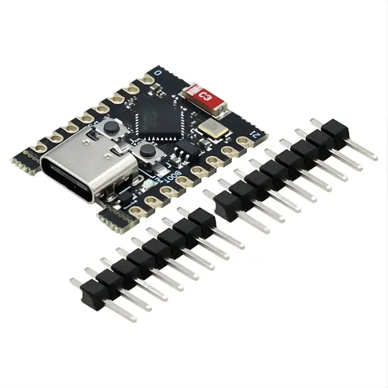
Gambar 2.1 ESP 32-C3 Supermini
(Sumber : https://share.google/57J2J5EFaiaiqJo5L)
Tabel 2.1 Spesifikasi ESP 32-C3 Supermini
No. | Parameter | Spesifikasi | Keterangan
1 | Mikrokontroler | ESP32-C3 | Sebagai pusat kendali dan pemrosesan sistem
2 | Arsitektur | 32-bit RISC-V | Arsitektur prosesor yang digunakan
3 | Core | Single Core | Memproses program dan data sensor
4 | Kecepatan CPU | Hingga 160 MHz | Mendukung pemrosesan data secara real-time
5 | SRAM | 400 KB | Digunakan untuk menjalankan program dan menyimpan data sementara
6 | Flash | 4 MB | Menyimpan program/firmware dan data sistem
7 | Wi-Fi | 2,4 GHz 802.11 b/g/n | Mengirim data sensor ke sistem monitoring melalui jaringan
8 | Bluetooth | BLE 5.0 | Komunikasi nirkabel jarak dekat
9 | ADC | Hingga 12-bit | Membaca sinyal analog dari sensor GSR
10 | I²C | Tersedia | Komunikasi dengan sensor MAX30102 dan MPU6050
11 | GPIO | Hingga 22 GPIO pada chip | Digunakan untuk koneksi sensor, aktuator, dan perangkat pendukung
12 | PWM | Tersedia | Mengatur sinyal keluaran untuk pengendalian motor haptic
13 | Tegangan operasi | 3,3 V | Tegangan kerja ESP32-C3 dan sensor yang digunakan
14 | USB | USB Serial/JTAG | Pemrograman, komunikasi serial, dan debugging
15 | Fungsi dalam penelitian | Pengendali utama | Membaca sensor, mengolah data, menjalankan thresholding, mengaktifkan haptic, dan mengirim data MQTT

Sensor
Sensor merupakan komponen yang digunakan untuk mendeteksi suatu perubahan atau besaran tertentu dari lingkungan maupun objek yang diukur, kemudian mengubahnya menjadi sinyal yang dapat dibaca dan diproses oleh sistem elektronik. Besaran yang dapat dideteksi dapat berupa suhu, cahaya, tekanan, gerakan, kelembapan, medan magnet, maupun besaran biologis. Dalam proses kerjanya, sensor menerima suatu rangsangan (stimulus), kemudian elemen pengindera (sensing element) merespons perubahan tersebut melalui prinsip tertentu dan menghasilkan keluaran, seperti tegangan, arus, perubahan resistansi, atau sinyal digital.(Chen等, 2024)
Sensor bekerja sebagai penghubung antara kondisi nyata dengan sistem elektronik, sehingga suatu sistem dapat mengetahui dan mengukur perubahan yang terjadi. Sinyal keluaran sensor selanjutnya dapat diproses oleh mikrokontroler atau perangkat pengolah data untuk menghasilkan informasi maupun tindakan tertentu. Berdasarkan prinsip pengukurannya, sensor dapat bekerja menggunakan berbagai mekanisme, seperti mekanik, optik, listrik, magnetik, termal, maupun kimia. Perkembangan teknologi sensor juga membuat perangkat menjadi semakin kecil, hemat daya, dan mampu digunakan untuk pengukuran secara terus-menerus pada berbagai bidang.(Selvolini & Marrazza, 2023)

Sensor GSR (Galvanic Skin Response)
Galvanic Skin Response (GSR) atau Electrodermal Activity (EDA) merupakan metode pengukuran perubahan sifat listrik pada permukaan kulit yang terutama dipengaruhi oleh aktivitas kelenjar keringat. Prinsip kerjanya didasarkan pada perubahan konduktansi kulit atau kebalikannya, yaitu resistansi kulit. Ketika aktivitas kelenjar keringat meningkat, kandungan air pada permukaan kulit bertambah sehingga kulit menjadi lebih mudah menghantarkan arus listrik; akibatnya nilai konduktansi meningkat dan resistansi menurun. Aktivitas tersebut berkaitan erat dengan kerja sistem saraf simpatetik sehingga perubahan GSR dapat digunakan untuk melihat perubahan physiological arousal, seperti respons terhadap stres, rangsangan emosional, maupun beban kognitif.(Rahma等, 2022)
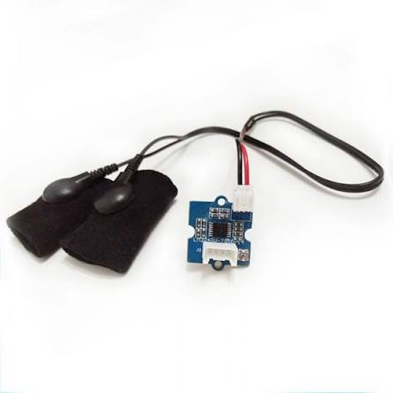
Gambar 2.2 Sensor GSR (Galvanic Skin Response)
Sumber: (https://share.google/pTO5uqhRtMAUgIWKH)
Pada gambar 2.2, prinsip kerja dan perubahan sifat listrik kulit diubah menjadi sinyal listrik analog yang nilainya berubah mengikuti kondisi kulit pengguna. Sinyal analog tersebut kemudian dapat masuk ke ADC (Analog-to-Digital Converter) pada mikrokontroler untuk dikonversi menjadi nilai digital sehingga dapat dibaca dan diolah oleh sistem. Dalam konteks biofeedback, perubahan nilai GSR dapat digunakan sebagai salah satu parameter untuk mengenali perubahan kondisi fisiologis secara langsung dan memberikan informasi sebagai dasar pemberian umpan balik. Namun, GSR pada dasarnya menunjukkan aktivitas fisiologis/arousal dan bukan ukuran spesifik suatu emosi tertentu, sehingga interpretasinya lebih tepat jika dipertimbangkan bersama parameter fisiologis lainnya. Penelitian mengenai EDA juga menunjukkan penggunaannya dalam sistem biofeedback dan pemantauan kondisi fisiologis secara real-time.(Schach等, 2022)
Tabel 2.1 Spesifikasi Sensor GSR (Galvanic Skin Response)
No. | Parameter | Spesifikasi | Keterangan
1 | Nama sensor | GSR (Galvanic Skin Response) | Mengukur perubahan resistansi/aktivitas listrik kulit
2 | Jenis sensor | Sensor fisiologis | Digunakan untuk mendeteksi perubahan respons elektrodermal
3 | Prinsip pengukuran | Resistansi kulit | Perubahan kondisi kulit menghasilkan perubahan sinyal listrik
4 | Tegangan operasi | 3,3 V – 5 V DC | Dapat digunakan pada sistem mikrokontroler 3,3 V maupun 5 V
5 | Jenis output | Analog voltage | Menghasilkan tegangan analog yang berubah mengikuti perubahan resistansi kulit
6 | Antarmuka | Analog | Sinyal keluaran dibaca melalui pin ADC mikrokontroler
7 | Sensitivitas | Dapat disesuaikan | Sensitivitas dapat diatur menggunakan potensiometer pada modul
8 | Elektroda | 2 elektroda | Elektroda ditempatkan pada permukaan kulit untuk melakukan pengukuran
9 | Parameter yang diukur | Perubahan resistansi kulit | Berkaitan dengan perubahan aktivitas elektrodermal
10 | Fungsi utama | Deteksi respons fisiologis | Dapat digunakan sebagai indikator perubahan arousal atau respons emosional

Sensor MAX30102
MAX30102 merupakan sensor optik yang digunakan untuk memperoleh data denyut jantung (Heart Rate) dan saturasi oksigen darah (SpO₂) dengan memanfaatkan metode Photoplethysmography (PPG). Prinsip PPG dilakukan dengan memancarkan cahaya ke jaringan tubuh menggunakan LED merah dan inframerah (IR), kemudian cahaya yang dipantulkan oleh jaringan ditangkap oleh photodetector. Perubahan volume darah yang terjadi mengikuti denyut jantung menyebabkan perubahan intensitas cahaya yang diterima photodetector dan menghasilkan sinyal PPG. Sinyal tersebut dapat diolah untuk menentukan Heart Rate, sedangkan perbedaan respons cahaya merah dan inframerah digunakan dalam estimasi SpO₂. PPG banyak digunakan pada perangkat wearable karena dapat melakukan pengukuran secara noninvasif dan kontinu.(Ngoc-Thang等, 2022)
Selain Heart Rate dan SpO₂, data PPG dapat digunakan untuk memperoleh Heart Rate Variability (HRV) melalui analisis variasi interval antar-denyut. Namun, HRV dari PPG lebih tepat disebut sebagai pulse rate variability karena terdapat perbedaan antara waktu aktivitas listrik jantung dan munculnya denyut pada pembuluh perifer. MAX30102 menyediakan data sensor melalui antarmuka I²C, sehingga data hasil pembacaan dapat diteruskan ke mikrokontroler untuk dilakukan pengolahan lebih lanjut. Kombinasi ukuran yang kecil, pengukuran optik, serta kemampuan menghasilkan data PPG membuat MAX30102 sesuai digunakan sebagai salah satu sensor fisiologis pada perangkat wearable. Dalam penggunaannya, kualitas sinyal tetap perlu diperhatikan karena gerakan tubuh dan gangguan lingkungan dapat memengaruhi hasil pembacaan PPG.(Ngoc-Thang等, 2022) Dapat dilihat sensor MAX 30102 pda gambar 2.3 berikut:
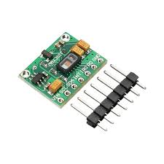
Gambar 2.3 Sensor MAX 30102
Sumber: (https://share.google/c0PViedUjSJwhzPIi)

Tabel 2.3 Spesifikasi Sensor MAX 30102
No. | Parameter | Spesifikasi | Keterangan
1 | Metode pengukuran | Photoplethysmography (PPG) | Mengukur perubahan volume darah secara optik
2 | Sumber cahaya | LED Merah & Inframerah (IR) | Digunakan untuk pengukuran HR dan SpO₂
3 | Parameter keluaran | Heart Rate & SpO₂ | Data fisiologis utama yang diperoleh dari sensor
4 | Komunikasi | I²C | Mengirimkan data sensor ke mikrokontroler
5 | ADC | 18-bit | Mengubah sinyal dari photodetector menjadi data digital

Sensor MPU6050
Inertial Measurement Unit (IMU) merupakan sensor yang digunakan untuk mengukur perubahan gerak dan orientasi suatu objek berdasarkan data percepatan dan kecepatan sudut. Salah satu IMU yang banyak digunakan adalah MPU6050, yang menggabungkan 3-axis accelerometer dan 3-axis gyroscope, sehingga disebut sebagai IMU 6-axis. Accelerometer mengukur percepatan linear pada tiga sumbu, yaitu X, Y, dan Z, sedangkan gyroscope mengukur kecepatan sudut atau gerakan rotasi pada ketiga sumbu tersebut. Kombinasi kedua sensor tersebut memungkinkan sistem memperoleh informasi mengenai perubahan gerakan, kemiringan, orientasi, dan aktivitas tubuh. MPU6050 juga menyediakan antarmuka komunikasi I²C, sehingga data pengukuran dapat dikirimkan secara digital ke mikrokontroler melalui jalur SDA dan SCL. Penelitian mengenai IMU pada perangkat wearable menunjukkan bahwa data accelerometer dan gyroscope dapat digunakan untuk memperoleh informasi gerakan tubuh dan aktivitas manusia.
Dalam kinerja penggunaan nya accelerometer lebih banyak memberikan informasi mengenai perubahan percepatan dan gerakan linear, sedangkan gyroscope memberikan informasi mengenai perubahan gerakan rotasi. Data dari kedua sensor tersebut dapat dianalisis secara bersamaan untuk mengenali pola gerakan, perubahan posisi, maupun aktivitas motorik. Pada perangkat wearable, IMU dapat ditempatkan pada bagian tubuh tertentu untuk merekam pergerakan secara kontinu dan kemudian mengolah pola tersebut menjadi informasi aktivitas. Oleh karena itu, penggunaan MPU6050 dapat mendukung sistem pemantauan gerakan dengan menyediakan data percepatan tiga sumbu dan kecepatan sudut tiga sumbu yang dikirim melalui I²C untuk diproses lebih lanjut oleh mikrokontroler. Penelitian pada perangkat wearable juga menunjukkan bahwa data accelerometer dan gyroscope dapat digunakan untuk mengenali serta menganalisis aktivitas dan pergerakan manusia. Dapat dilihat sensor MPU6050 pada gambar 2.4 berikut:
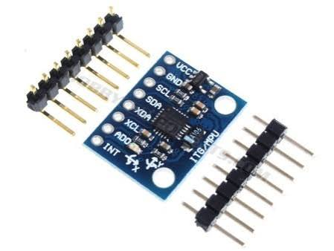
Gambar 2.5 Sensor MPU6050
Sumber : (https://share.google/DQjO0IGFfejKZDDTj)

Tabel 2.3 Spesifikasi Sensor MAX 30102
No. | Parameter | Spesifikasi | Keterangan
1 | Jenis sensor | IMU 6-Axis | Menggabungkan accelerometer dan gyroscope
2 | Accelerometer | 3-Axis, 16-bit | Mengukur percepatan pada sumbu X, Y, dan Z
3 | Gyroscope | 3-Axis, 16-bit | Mengukur kecepatan sudut pada sumbu X, Y, dan Z
4 | Rentang pengukuran | Accelerometer ±2/±4/±8/±16 g; Gyroscope ±250/±500/±1000/±2000 °/s | Rentang dapat dipilih sesuai kebutuhan pengukuran
5 | Komunikasi | I²C | Mengirimkan data sensor ke mikrokontroler melalui SDA dan SCL

Akuator
Aktuator merupakan komponen yang berfungsi mengubah sinyal atau perintah dari sistem kendali menjadi suatu tindakan atau keluaran fisik. Berbeda dengan sensor yang menerima informasi dari lingkungan, aktuator bertindak sebagai bagian keluaran yang menjalankan keputusan sistem, misalnya menghasilkan gerakan, getaran, tekanan, suara, atau perubahan posisi. Pada perangkat wearable, aktuator dapat digunakan sebagai media haptic feedback, yaitu memberikan rangsangan taktil kepada pengguna melalui getaran atau tekanan. Pengembangan aktuator wearable saat ini banyak diarahkan pada bentuk yang ringkas, ringan, dan mampu menghasilkan rangsangan yang dapat dikontrol sesuai kebutuhan pengguna.(Frisoli & Leonardis, 2024)
Prinsip kerja sistem biofeedback aktuator bekerja setelah sistem menerima dan mengolah data dari sensor. Ketika kondisi tertentu terdeteksi berdasarkan aturan atau nilai ambang yang telah ditentukan, mikrokontroler memberikan perintah kepada aktuator untuk menghasilkan respons fisik sebagai bentuk umpan balik kepada pengguna. Salah satu bentuk yang umum digunakan adalah vibrotactile feedback menggunakan motor getar, karena rangsangan dapat diberikan secara langsung tanpa memerlukan keluaran visual atau suara. Studi scoping review tahun 2024 menunjukkan bahwa haptic/vibrotactile feedback merupakan bentuk rangsangan yang paling sering digunakan dalam teknologi wearable untuk memberikan biofeedback secara langsung.(Battis等, 2024)

Motor Haptic
Motor haptic merupakan aktuator yang menghasilkan rangsangan taktil berupa getaran untuk menyampaikan informasi atau umpan balik kepada pengguna. Pada perangkat wearable, motor haptic umumnya digunakan karena bentuknya relatif kecil dan dapat memberikan respons langsung melalui kulit. Salah satu jenis yang umum digunakan adalah Eccentric Rotating Mass (ERM), yang menghasilkan getaran melalui putaran massa yang tidak seimbang pada poros motor. Karakteristik getaran seperti intensitas dan frekuensi dapat memengaruhi bagaimana rangsangan dirasakan oleh pengguna.(Frisoli & Leonardis, 2024)
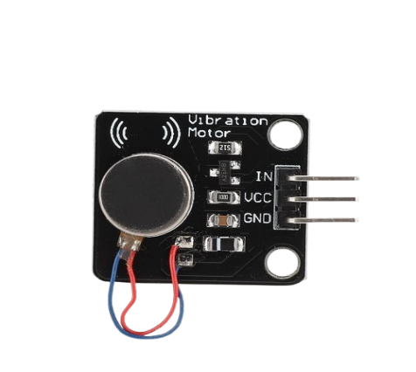
Dalam kerja sistem biofeedback motor haptic berfungsi sebagai media keluaran setelah data dari sensor diproses oleh mikrokontroler. Ketika sistem mendeteksi kondisi tertentu berdasarkan aturan yang telah ditentukan, mikrokontroler mengaktifkan motor sehingga menghasilkan getaran sebagai tanda atau umpan balik kepada pengguna. Penggunaan vibrotactile feedback pada perangkat wearable telah diterapkan untuk memberikan informasi secara langsung dan membantu meningkatkan kesadaran pengguna terhadap kondisi atau aktivitas tertentu.(Bowman等, 2024). Dapat dilihat motor haptic pada gambar 2.5 berikut:

Gambar 2.6 Motor Haptic

Tabel 2.4 Spesifikasi Motor Haptic
No. | Parameter | Keterangan
1 | Jenis | ERM (Eccentric Rotating Mass)
2 | Output | Getaran / vibrotactile feedback
3 | Tegangan kerja | Menyesuaikan tipe motor yang digunakan
4 | Kendali | ON/OFF atau PWM
5 | Fungsi | Memberikan umpan balik taktil kepada pengguna

Kesenjangan Penelitian (Research Gap)

Banyak penelitian terdahulu berfokus pada diagnosis ADHD atau pemantauan data biometrik secara pasif tanpa menyediakan mekanisme intervensi langsung yang dapat digunakan anak secara mandiri. Terdapat celah signifikan dalam pengembangan sistem yang mengintegrasikan monitoring multisensor dengan biofeedback aktif berupa respons haptik yang bekerja dalam sistem closed-loop (Lunsford-Avery et al., 2022). Kebaruan penelitian ini terletak pada penggabungan deteksi dini disregulasi melalui sensor fusion dan pemberian stimulasi korektif instan untuk melatih self-awareness subjek di lingkungan akademik. Penjelasan pembeda serta kebaruan pada Tabel 2.1 penelitian terkait ini terhadap penelitian sebelumnya di jelaskan pada tabel berikut:

Tabel 2.1 Penelitian Terkait Wearable IoT Biofeedback

No | Peneliti & Judul Penelitian | Fokus Utama | Relevansi Hasil Penelitian | Perbedaan Penelitian Terkait
1 | Garcia-Perez et al. (2021) "Wearable Sensors for Emotional  Regulation in ADHD" | Penggunaan sensor GSR tunggal untuk identifikasi tingkat stres. | Memvalidasi bahwa  konduktansi kulit (GSR) adalah  indikator paling  responsif untuk mendeteksi disregulasi emosi pada anak ADHD. | Menggunakan Multisensor Fusion (PPG,  GSR, dan Akselerometer). Keunggulannya, sistem saya bisa membedakan antara gairah  fisik (karena lari/gerak) dan gairah emosional (karena  impulsif/stres),  sehingga jauh lebih akurat.
2 | Hussain et al. (2022) "IoT-based Health Monitoring for Neurodevelopmental Disorders" | Pengembangan arsitektur IoMT (Internet of Medical Things) berbasis Cloud. | Memberikan  kerangka kerja sistem  monitoring jarak jauh yang memungkinkan data biometrik diakses oleh terapis secara real-time via dashboard. | Berfokus pada Intervensi Aktif. Alat saya tidak hanya mencatat, tapi langsung memberikan "tegoran halus" (getaran) kepada anak saat itu juga tanpa harus menunggu  analisis dokter.
3 | Hwang et al. (2023) "Biofeedback and Closed-Loop  Systems in  Neurodevelopmental Disorders" | Efektivitas sistem lingkar tertutup (closed-loop) dalam terapi perilaku. | Membuktikan bahwa intervensi otomatis (feedback) jauh lebih efektif meningkatkan self-awareness dibandingkan  hanya | Melakukan Implementasi Teknis dalam bentuk  perangkat  wearable IoT yang mobile dan bisa digunakan anak di  lingkungan

 |  |  | melakukan pemantauan pasif. | alami (sekolah/rumah), bukan hanya di  laboratorium.
4 | Zhang et al. (2024) "Haptic Feedback Systems for ADHD Cognitive Training" | Penggunaan  getaran (haptic)  sebagai media interupsi perilaku impulsif. | Menemukan bahwa pola getaran tertentu pada  pergelangan tangan dapat menarik  kembali atensi anak yang terdistraksi tanpa  menimbulkan kecemasan sosial. | Menggunakan  Haptic Feedback Berbasis Biofeedback.  Getaran pada alat saya hanya muncul  berdasarkan kondisi biologis anak secara real-time. Jadi, getarannya bersifat personal dan cerdas, bukan sekadar pengingat  waktu.
5 | Sun et al. (2024/2025) "Edge-  assisted IoMT for Real-time  Behavioral Intervention" | Implementasi Edge Computing untuk mereduksi latensi intervensi. | Menunjukkan bahwa  pemrosesan  data langsung di perangkat (on-device) krusial untuk memastikan intervensi  haptik terjadi  <100ms saat anomali  terdeteksi. | Menerapkan  Edge Computing khusus untuk ADHD, di mana kecepatan  pemrosesan  <100ms sangat krusial agar anak bisa langsung mengasosiasikan getaran dengan emosi yang  sedang ia  rasakan (Self-  Awareness training)

BAB III

METODOLOGI PENELITIAN

Jenis Penelitian

Penelitian ini menggunakan pendekatan rekayasa (engineering riset) dengan metode pengembangan sistem berbasis Agile Software Development. Pendekatan ini dipilih karena sistem yang dikembangkan berupa wearable IoT multisensor berbasis biofeedback yang memerlukan proses berulang, pengujian berulang, serta penyesuaian berdasarkan umpan balik pengguna. Model Agile memungkinkan pengembangan dilakukan secara bertahap (inkremental) dan fleksibel terhadap perubahan kebutuhan, khususnya dalam menangani karakteristik pengguna yaitu anak dengan ADHD.
Justifikasi metode penelitian ini didasarkan pada penggunaan teknik prototyping yang memvalidasi akurasi data analog melalui kalkulasi elektrikal pembagi tegangan pada sensor GSR dan penggunaan protokol MQTT untuk menjamin latensi pengiriman data di bawah 100ms demi responsivitas intervensi. Setiap komponen dipilih berdasarkan standar teknis (seperti resolusi ADC ESP32 dan sensitivitas IMU) untuk memastikan bahwa sistem biofeedback yang dihasilkan memiliki tingkat presisi yang cukup untuk media intervensi perilaku.

Tempat dan Jadwal Penelitian

Tempat Penelitian ini dilakukan di Jl.Emplasmen B, kelurahan Bulucina, Kecamatan Hamparan perak, jadwal dapat dilihat di tabel 3.1 Jadwal Penelitian berikut:

Tabel 3.1 Jadwal Penelitian

Kegiatan | Waktu Kegiatan
 | Mar  2026 |  |  |  | Apr  2026 |  |  |  | Mei  2026 |  |  |  | Jun  2026 |  |  |  | Jul  2026
 | Minggu  ke |  |  |  | Minggu  ke |  |  |  | Minggu  ke |  |  |  | Minggu  ke |  |  |  | Minggu  ke
 | 1 | 2 | 3 | 4 | 1 | 2 | 3 | 4 | 1 | 2 | 3 | 4 | 1 | 2 | 3 | 4 | 1 | 2 | 3 | 4
Pengajuan Judul
Penyusunan
Proposal
Melaksanakan Penelitian
Merancang Sistem
Perakitan dan integrasi
hardware
Pembuatan firmware dan MQTT
Evaluasi,Penguji an & analisis
Penyelesaian &pengumpulan
skripsi

Tahapan Alur Penelitian

Penelitian ini dilaksanakan melalui serangkaian tahapan sistematis yang mengadopsi kerangka kerja Agile Scrum untuk memastikan pengembangan perangkat wearable IoT bersifat adaptif dan responsif terhadap kebutuhan subjek. Berikut terdapat Gambatr 3.1 Fowchart alur penelitian:
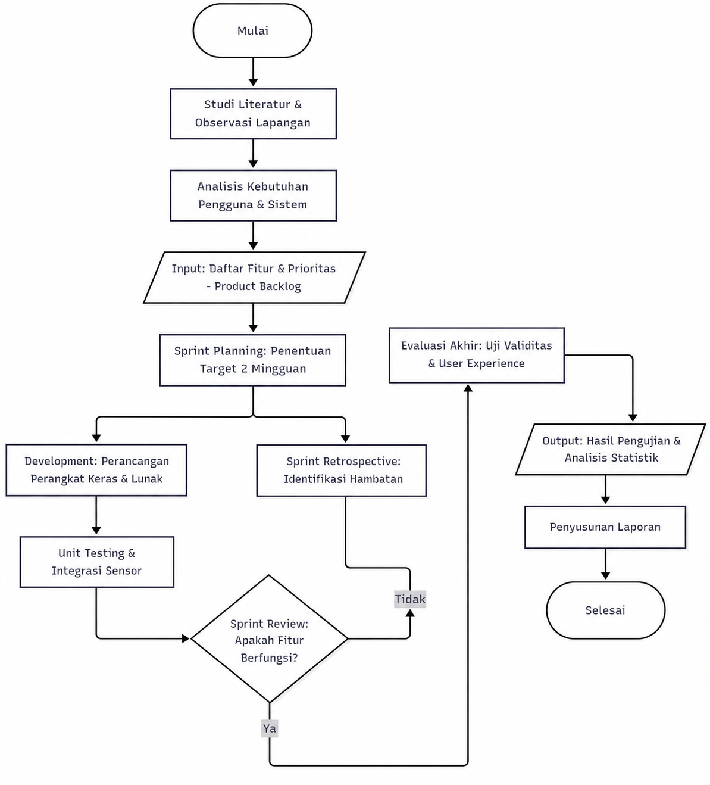

Gambar. 3.1 Alur Penelitian

Pada gambar 3.1 Alur Penelitian diawali dengan penguatan landasan teoritis melalui Studi Literatur & Observasi Lapangan guna memastikan korelasi antara problematika ADHD dan solusi teknologi yang diusulkan. Setelah data awal terkumpul, langkah berikutnya adalah Analisis Kebutuhan Pengguna & Sistem yang bertujuan menghasilkan Product Backlog sebagai daftar fitur dan prioritas pengembangan perangkat wearable.
Selanjutnya, penelitian memasuki siklus iteratif yang dimulai dengan Sprint Planning, yakni penentuan target teknis yang harus dicapai dalam durasi dua mingguan. Fase eksekusi dilakukan melalui Development untuk perancangan integrasi perangkat keras serta perangkat lunak, yang kemudian langsung diverifikasi melalui Unit Testing & Integrasi Sensor guna memastikan akurasi pembacaan biometrik.
Sebagai titik kendali kualitas, terdapat proses Sprint Review untuk mengevaluasi fungsionalitas fitur yang telah dikembangkan. Apabila ditemukan hambatan atau kegagalan sistem (Kondisi Tidak), peneliti akan melakukan Sprint Retrospective untuk mengidentifikasi kendala teknis dan kembali ke tahap perencanaan ulang. Sebaliknya, jika fitur dinyatakan berfungsi optimal (Kondisi Ya), alur berlanjut ke Evaluasi Akhir yang mencakup uji validitas medis serta penilaian User Experience (UX).
Tahap akhir, seluruh data yang diperoleh dikonversi menjadi Hasil Pengujian & Analisis Statistik yang komprehensif. Data tersebut kemudian menjadi substansi utama dalam Penyusunan Laporan penelitian hingga seluruh rangkaian kegiatan

dinyatakan Selesai sesuai dengan target yang telah ditetapkan dalam proposal. Pada beberapa bagian kerangka kerja Agile Scrum secara rincimeliputi:

Identifikasi Kebutuhan

Tahap ini bertujuan untuk mengidentifikasi kebutuhan sistem berdasarkan analisis pengguna dan studi literatur, yang meliputi monitoring fisiologis (detak jantung, GSR), mekanisme biofeedback (getaran/notifikasi), dapat terlihat pada use case pada gambar 3.2 Diagram Usecase berikut :
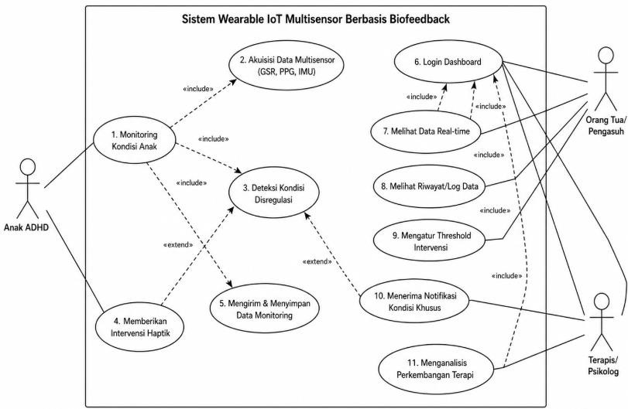

Gambar 3.2 Diagram Usecase

Pada gambar 3.2 Diagram Usecase tersebut diwal interaksi sistem dengan anak ADHD. Pertama-tama, anak ADHD mengenakan perangkat wearable yang terdiri dari sensor PPG, GSR, dan IMU. Kemudian, sistem secara otomatis melakukan inisialisasi hardware, mengaktifkan koneksi Wi-Fi, dan membangun komunikasi dengan broker MQTT agar siap menerima dan mengirim data. Selanjutnya, sensor multisensor mulai mengumpulkan data biometrik secara real-time. Data mentah dari PPG, GSR, dan IMU kemudian dikirim ke mikrokontroler ESP32-C3 untuk diproses. Di sini, data melewati tahap digital filtering dan kalibrasi sehingga noise dapat diminimalkan. Setelah itu, sistem melakukan klasifikasi status fisiologis, menentukan apakah kondisi anak berada dalam ambang batas normal atau terindikasi disregulasi.
Apabila data menunjukkan bahwa nilai sensor melebihi threshold yang telah ditentukan, sistem secara otomatis memicu intervensi haptik berupa getaran pada motor ERM yang terpasang di wearable. Sebaliknya, jika nilai masih normal, sistem melewatkan intervensi dan melanjutkan pemrosesan data.
Setelah itu, data yang telah diproses dikemas menjadi payload JSON dan dikirim melalui protokol MQTT ke cloud. Kemudian, sistem menyimpan data ke database time-series yang memungkinkan pengambilan informasi historis dan analisis tren perilaku anak. Kemudian, orang tua atau pengasuh dapat membuka dashboard untuk memantau kondisi anak secara real-time, melihat grafik BPM, GSR, serta status emosi. Sementara itu, terapis dapat mengakses log data historis untuk melakukan analisis tren dan evaluasi efektivitas terapi. Selain itu, pengasuh atau terapis juga

memiliki kemampuan untuk mengatur threshold intervensi melalui dashboard, sehingga sistem dapat menyesuaikan sensitivitas intervensi sesuai kebutuhan anak.
Selanjutnya, sistem secara otomatis kembali ke tahap pengambilan data sensor sehingga pemantauan dilakukan secara terus-menerus. Dengan kata lain, setiap siklus sensor → pemrosesan → intervensi → pengiriman data → monitoring akan berlangsung berulang hingga perangkat dimatikan atau sesi pemantauan selesai.
Akhirnya, seluruh proses dari pengambilan data hingga intervensi haptik dan pemantauan dashboard selesai. Data historis tersimpan dengan rapi, sehingga memberikan informasi yang objektif untuk pengambilan keputusan lebih lanjut bagi pengasuh dan terapis. Sistem ini menjamin loop tertutup (closed-loop) untuk meningkatkan self-awareness anak ADHD dan mendukung proses regulasi diri secara otonom.
Pada sistem IoT untuk pengiriman data, serta dashboard monitoring bagi orang tua atau guru. Fokus identifikasi meliputi:
      - Monitoring Fisiologis: Penentuan spesifikasi sensor MAX30102 untuk detak jantung, sensor GSR untuk konduktansi kulit (stres), dan MPU6050 untuk deteksi pola hiperaktivitas.
      - Mekanisme Biofeedback: Perancangan intervensi taktil menggunakan vibration motor sebagai pengingat instan (intervensi) bagi anak.

      - Sistem IoT & Dashboard: Kebutuhan pengiriman data melalui protokol MQTT serta perancangan antarmuka monitoring berbasis web yang mudah dipahami oleh orang tua atau guru.

Perencanaan Sprint

Tahap Sprint Planning dilakukan untuk merencanakan pengembangan sistem dalam beberapa iterasi (sprint) yang terfokus pada fitur tertentu, seperti integrasi sensor, pengolahan biofeedback, pengembangan wearable, integrasi IoT, dan pengujian pengguna, sehingga proses pengembangan menjadi lebih terstruktur dan terarah. Proses perencanaan ini dilakukan dengan:
      - Penyusunan Sprint Goal: Menentukan target spesifik untuk setiap siklus (misalnya: Sprint 1 fokus pada akurasi pembacaan multisensor secara lokal).
      - Prioritas Backlog: Memilih fitur-fitur dari daftar kebutuhan (Identifikasi Kebutuhan) yang memiliki risiko teknis tertinggi untuk diselesaikan lebih awal.
      - Estimasi Durasi: Membagi seluruh beban kerja ke dalam siklus 2–4 mingguan untuk memastikan proyek selesai tepat waktu pada Juli 2026

Pengembangan Sprint (Pengembangan Sistem)

Tahap ini merupakan proses inti yang mencakup perancangan sistem (arsitektur IoT dan hardware), implementasi (pemrograman mikrokontroler dan integrasi sensor), serta pengujian (akurasi sensor, konektivitas, dan respon biofeedback) dalam setiap iterasi pengembangan. Pengujian yang dilakukan mencakup:

      - Unit Testing: Melakukan kalibrasi pada setiap sensor secara mandiri untuk memastikan tidak ada galat (error) pada data mentah.
      - Integration Testing: Menguji komunikasi antara hardware ESP32-C3 dengan broker MQTT dan database untuk memastikan data terkirim tanpa delay yang berlebih.
      - Black-box Testing: Menguji logika biofeedback, yakni memastikan motor getar aktif tepat saat sensor mendeteksi ambang batas (threshold) perilaku atau kondisi fisiologis tertentu.

Sprint Review (Evaluasi)

Tahap Sprint Review dilakukan untuk mengevaluasi hasil pengembangan berdasarkan kinerja sistem, akurasi sensor, respons biofeedback, dan kenyamanan penggunaan wearable, guna memastikan kesesuaian dengan kebutuhan sistem.Kenyamanan penggunaan yang dapat dikenakan. Proses evaluasi ini difokuskan pada:
      - Akurasi & Respon: Penilaian apakah sistem mampu memberikan intervensi secara real-time saat terjadi peningkatan tingkat stres atau aktivitas motorik.
      - Kenyamanan Penggunaan (Usability): Melakukan observasi terhadap dimensi perangkat wearable saat dikenakan oleh anak. Aspek ergonomi menjadi kunci agar perangkat tidak menyebabkan sensorik yang berlebihan (sensory overload) bagi anak ADHD.

      - Demonstrasi Sistem: Menampilkan data pada dashboard untuk memvalidasi apakah informasi yang disajikan sudah memenuhi kebutuhan monitoring bagi pendamping.

Sprint Retrospektif (Perbaikan)

Tahap ini bertujuan untuk mengidentifikasi kekurangan selama pengembangan, seperti error sensor, keterlambatan data, dan aspek kenyamanan perangkat, yang kemudian digunakan sebagai dasar perbaikan pada sprint berikutnya. Proses perbaikan dilakukan melalui:
      - Analisis Kendala Teknis: Mengidentifikasi masalah seperti pemutusan koneksi Wi-Fi secara tiba-tiba, error pada pembacaan sensor GSR akibat pergerakan tubuh, atau latensi pengiriman data.
      - Refinement (Penyempurnaan): Melakukan revisi pada kode program (coding) atau tata letak komponen hardware untuk meningkatkan efisiensi daya dan kenyamanan perangkat.
      - Adaptasi Strategi: Jika ditemukan fitur yang kurang efektif pada tahap evaluasi, maka strategi pengembangan pada sprint selanjutnya akan disesuaikan agar tetap selaras dengan tujuan peningkatan self-awareness subjek.

Analisis Kebutuhan Alat

Analisis kebutuhan dilakukan untuk menerjemahkan permasalahan lapangan menjadi spesifikasi teknis yang terukur. Sistem alat yang dirancang dengan batasan bahwa alat ini harus portabel, tahan cukup lama, dan mampu beroperasi di lingkungan

akademik untuk komprehensif mentransformasi problematika psikofisiologis anak ADHD menjadi spesifikasi teknis yang terukur, dengan menitikberatkan pada perancangan perangkat wearable yang otonom, dan memiliki durasi operasional belajar harian, sebagai instrumen penguatan self-awareness yang reliabel, responsif, dan adaptif terhadap kebutuhan lingkungan inklusif. Pemilihan komponen perangkat keras didasarkan pada analisis cost-benefit, ketersediaan di pasar lokal, dan performa teknis.
Dalam penelitian ini adapun alat dan bahan yang digunakan untuk merancang dan mengimplementasikan sistem Intervensi Biofeedback ADHD berbasis Internet of Things (IoT). Berikut ini adalah tabel 3.2 alat dan bahan yang yang digunakan dalam melakukan penelitian :

Tabel 3.2 Alat dan Bahan
Komponen | Spesifikasi Alat | Fungsi
Microcontroller Unit (MCU) | ESP32-C3 RISC-  V 32-bit Mini | Unit pemroses algoritma  kalibrasi, mengolah data sensor.
Sensor Galvanic Skin Response (GSR) | Custom  Wheatstone Bridge | Akuisisi sinyal konduktansi kulit mendeteksi tingkat stress serta  kecemasan
Sensor  Photoplethysmogram (PPG) | MAX30102 High  Sensitivity | Memantau denyut jantung, Heart Rate Variability (HRV).
Sensor Inertial Measurement Unit (IMU) | MPU6050 (6-  Axis) | Filter noise gerak dan deteksi hiperaktivitas.
Output Haptic Motor (Vibrator) | ERM Haptic Motor | Media intervensi melalui vibrasi taktil.
Berdasarkan Tabel 3.2 alat dan bahan pemilihan komponen utama berfokus pada efisiensi daya dan dimensi fisik yang minimalis guna mendukung portabilitas

perangkat wearable. ESP32-C3 RISC-V SuperMini dipilih sebagai unit pemroses pusat karena kemampuannya dalam mengolah algoritma kalibrasi secara lokal (edge computing), single core untuk efesiensi daya dan efesiensi ukuran serta dukungan konektivitas nirkabel yang stabil.
Integrasi sensor dilakukan secara komprehensif untuk menangkap data biometrik dan perilaku secara real-time:
- ESP32-C3 SuperMini: Bertindak sebagai otak atau unit pemroses pusat yang mengolah data dari semua sensor secara lokal (Edge Computing) dan mengirimkan informasi ke dashboard melalui protokol Wi-Fi/MQTT.
- Sensor GSR dengan Custom Wheatstone Bridge dan Sensor PPG (MAX30102) berperan dalam mengakuisisi data fisiologis untuk mendeteksi tingkat stres atau kecemasan melalui konduktansi kulit dan variabilitas detak jantung.
- IMU MPU6050 berfungsi untuk memantau pola pergerakan fisik guna mendeteksi indikasi hiperaktivitas.
- ERM Haptic Motor bertindak sebagai output tunggal yang memberikan intervensi berupa getaran taktil, yang dirancang untuk meningkatkan self-awareness pengguna tanpa memberikan gangguan auditori yang berlebihan.
Keseluruhan komponen ini membentuk satu ekosistem sistem IoT yang sinkron, di mana data sensor diolah untuk menentukan kapan intervensi biofeedback harus diaktifkan secara otomatis.

Perancangan Alur Kerja Sistem

Pada tahapan ini, penelitian akann mengidentifikasi dan inenganalisis tiga alur sistem utama yang terkait dengan fungsi operasional, yang kemudian akan digambarkan dalam bentuk flowchart. Ketiga alur sistem tersebut meliputi alur kerja sistem, Sistem Arsitektur IoT, dan sistem manajemen daya . Masing-masing sistem ini memiliki peran penting dalam mendukung efisiensi dan efektivitas keseluruhan proses, yang akan dievaluasi lebih lanjut melalui penggambaran alur kerja secara terstruktur dalam lowchart untuk mempermudah pemahaman dan implementasi.

Flowchart Alur Sistem

Pada alu kerja sistem yang mencakup integrasi pembacaan multisensor hingga mekanisme pemberian intervensi secara sistematis dapat dilihat pada Gambar Gambar
3.3 Flowchart Alur Sistem, berikut ini bagan alir tersebut menjelaskan tahapan pemrosesan data biometrik mulai dari evaluasi ambang batas (threshold) hingga aktivasi respon biofeedback dan sinkronisasi data ke dashboard monitoring.

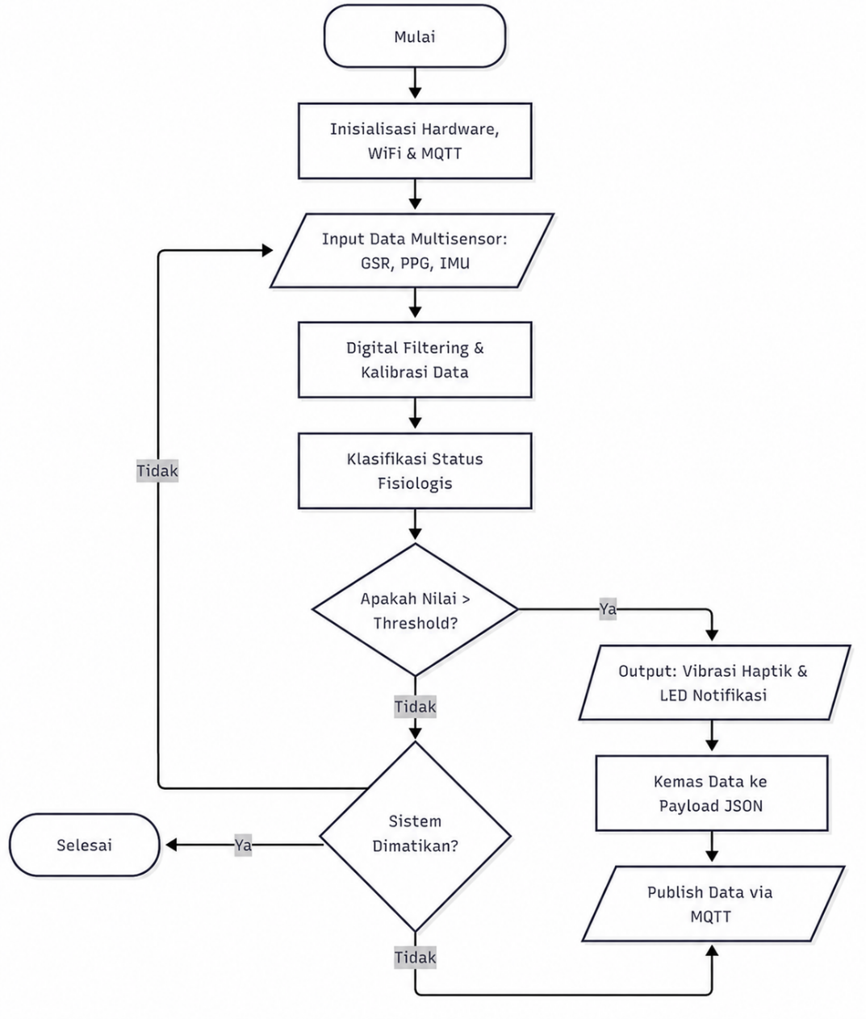

Gambar 3.3 Flowchart Alur Sistem

Penjelasan pada gambar 3.3 Flowchart Alur Sistem Sistem wearable awarenese diawali dengan aktivasi terminal Mulai, sistem secara otomatis melakukan Inisialisasi Hardware, WiFi, & MQTT. Pada fase krusial ini, mikrokontroler ESP32-C3 menyiapkan register sensor, membangun jabat tangan (handshake) dengan jaringan nirkabel, dan membuka jalur komunikasi pada broker MQTT agar siap melakukan transmisi data.

Setelah sistem dinyatakan siap, alur masuk ke proses Input Data Multisensor di mana variabel biometrik dari sensor GSR, PPG, dan IMU diambil secara simultan. Selanjutnya, data mentah tersebut melewati fase Digital Filtering & Kalibrasi Data untuk mengeliminasi noise frekuensi tinggi, yang kemudian dilanjutkan dengan Klasifikasi Status Fisiologis guna memetakan kondisi emosional serta motorik subjek secara akurat.
Selanjutnya jantung dari logika sistem, terdapat blok keputusan Apakah Nilai > Threshold? Apabila data sensor melampaui batas kritis, sistem secara instan memicu Output Vibrasi Haptik & LED Notifikasi sebagai bentuk intervensi biofeedback. Sebaliknya, jika nilai normal, sistem langsung melompat ke proses Kemas Data ke Payload JSON. Setelah itu, paket data terstruktur tersebut dikirimkan ke cloud melalui proses Publish Data via MQTT untuk pemantauan jangka panjang.
Sebagai tahap akhir, sistem melakukan pengecekan pada kondisi Sistem Dimatikan? Jika tidak, alur secara otomatis melakukan looping kembali ke tahap pengambilan data sensor untuk menjaga kontinuitas monitoring. Namun, jika kondisi terpenuhi, alur akan bergerak menuju terminal Selesai, menandakan seluruh layanan proses pada wearable telah dihentikan secara aman.

Diagram Aktifitas Sistem

Pada diagram aktivitas memvisualisasikan rangkaian interaksi sistematis perangkat mulai dari proses autentikasi hingga penyajian data biometrik secara real-time pada dashboard. Berikut Gambar 3.4 rangkaian aktifitas diagram sistem:

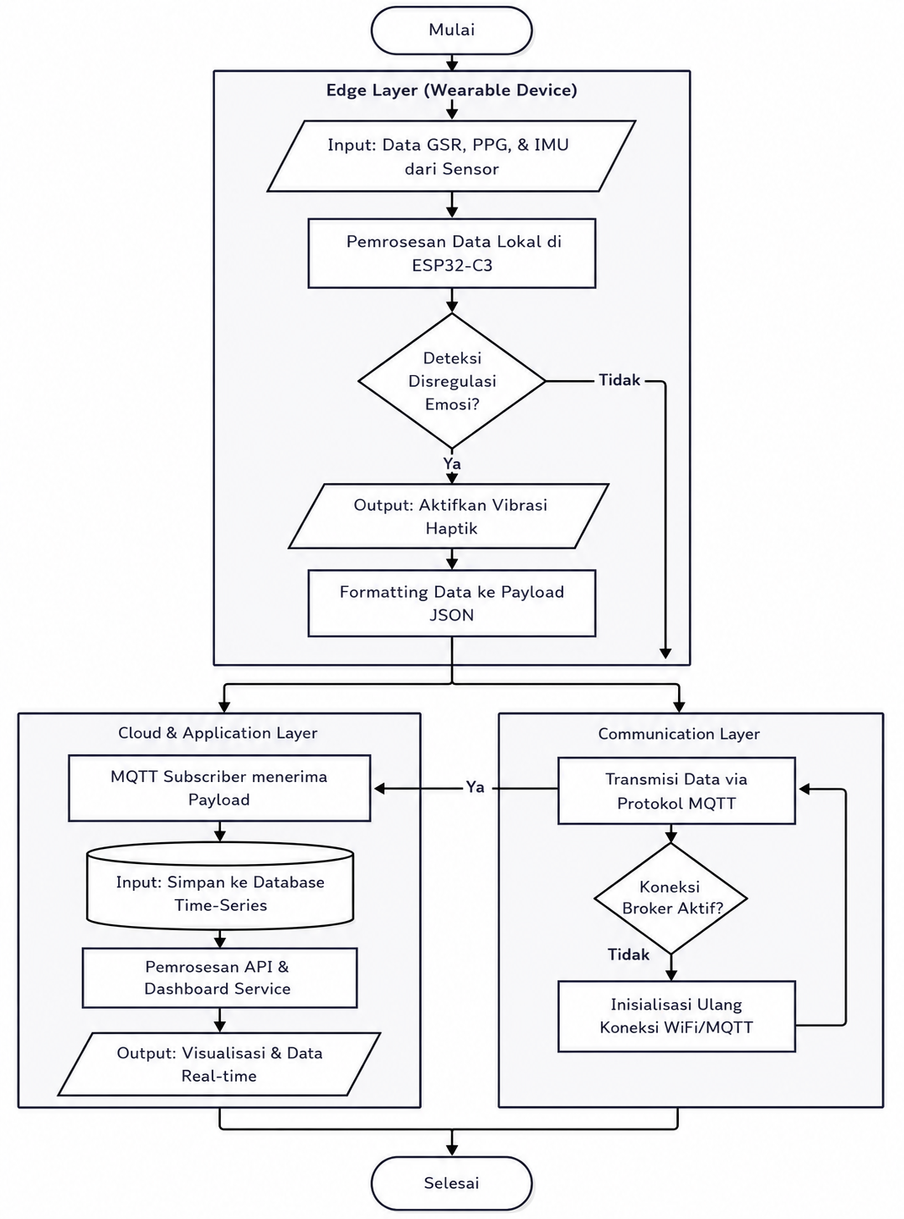

Gambar 3.4 Diagram aktifitas Sistem

Pada gambar, 3.4 Flowchart system alur dimulai dari Edge Layer di mana
wearable device bertindak sebagai unit pemrosesan pertama. Sensor mengambil input

data mentah berupa GSR (Galvanic Skin Response), PPG (Photoplethysmogram), dan IMU (Inertial Measurement Unit).
Setelah itu, data tersebut langsung diolah secara lokal oleh mikrokontroler ESP32-C3. Di sini terjadi proses pengambilan keputusan cepat: jika sistem mendeteksi adanya disregulasi emosi, maka sistem secara otomatis memberikan output instan berupa Vibrasi Haptik sebagai biofeedback kepada pengguna.
Selanjutnya, data yang telah diproses tersebut dibungkus menjadi Payload JSON agar ringan dan terstandardisasi. Masuk ke Communication Layer, payload ini dikirimkan menggunakan protokol MQTT yang dikenal sangat hemat daya dan memiliki latensi rendah. Sebagai langkah krusial dalam transmisi, sistem akan melakukan pengecekan: "Apakah koneksi Broker aktif?". Jika koneksi terputus (Tidak), sistem secara cerdas melakukan inisialisasi ulang koneksi WiFi/MQTT. Namun, jika koneksi aktif (Ya), data langsung diteruskan ke lapisan berikutnya. Sebagai tahap lanjutan, data masuk ke Cloud & Application Layer. Di sini, sebuah MQTT Subscriber akan menangkap payload tersebut untuk kemudian disimpan ke dalam Database Time-Series. Pemilihan jenis database ini sangat tepat karena kita berurusan dengan data sensor yang berbasis waktu.
Sebagai tahap akhir, data yang tersimpan diproses melalui API & Dashboard Service. Hasil akhirnya adalah Visualisasi & Data Real-time yang dapat diakses oleh pengguna atau tenaga ahli melalui antarmuka aplikasi. Seluruh siklus ini memastikan bahwa data tidak hanya menjadi angka mentah, tetapi menjadi informasi yang bermakna dan dapat ditindaklanjuti.

Flowchart Sistem Manajemen Daya

Pada prosedur manajemen energi pada perangkat, mulai dari inisialisasi daya baterai hingga deteksi level tegangan untuk stabilitas operasional, dijelaskan secara terperinci pada Gambar 3.5 flowchart sistem manajement daya alir berikut :
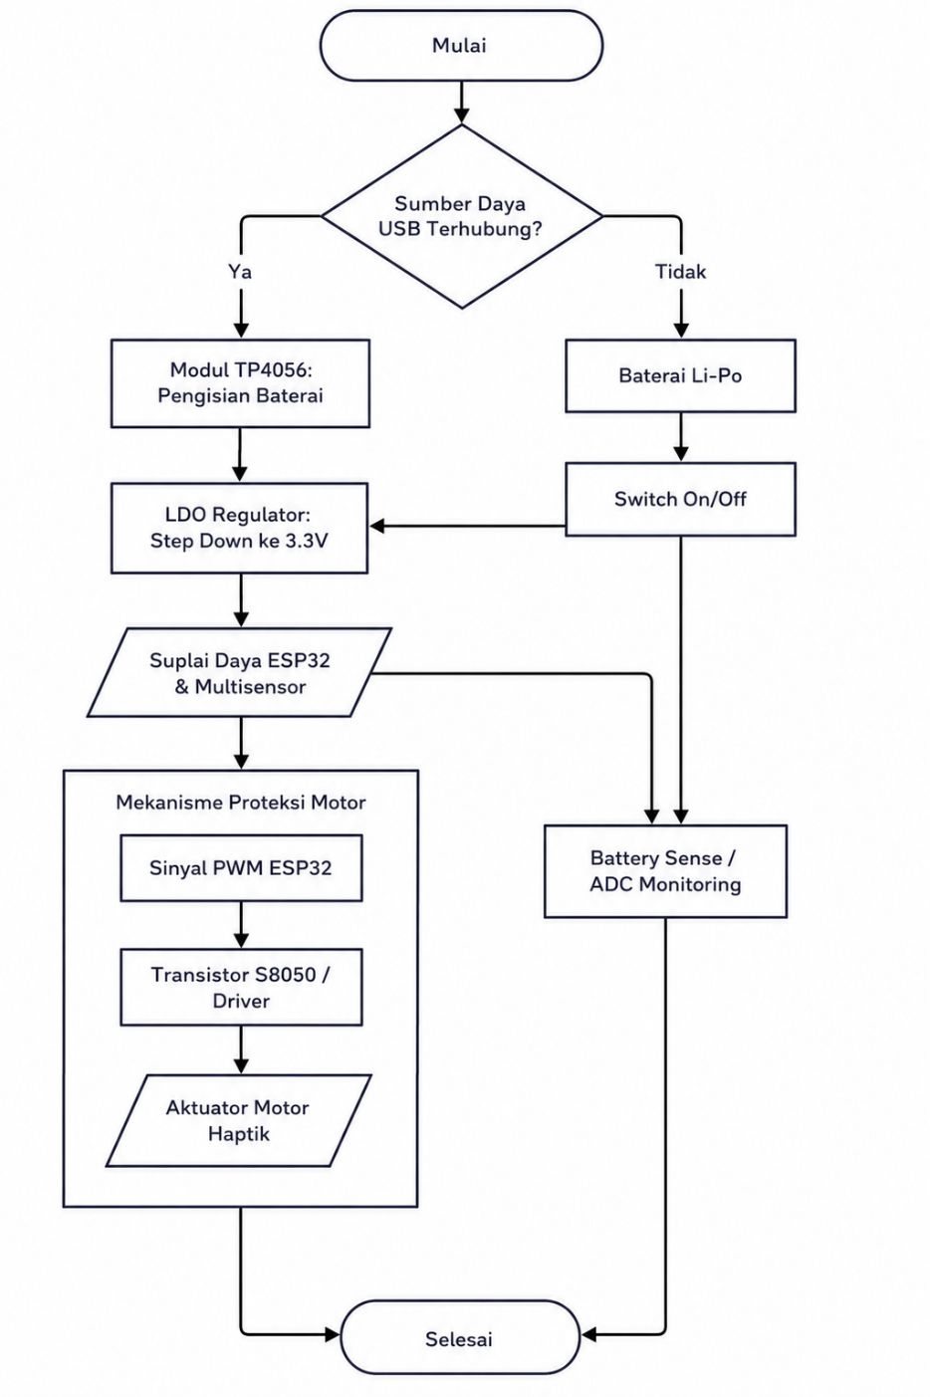

Gambar 3.5 Flowchart Sistem Manajement Daya

Pada gambar 3.5 flowchart manajemnt daya, alur dimulai dengan deteksi sumber input: apakah Sumber Daya USB Terhubung? Jika terdeteksi koneksi (Ya), sistem mengaktifkan Modul TP4056 untuk melakukan manajemen pengisian daya ke Baterai Li-Po secara terkendali. Namun, jika tidak ada input USB, sistem secara otomatis mengandalkan cadangan energi dari baterai tersebut sebagai sumber utama Setelah itu, aliran listrik dari baterai dikontrol melalui komponen Switch On/Off yang berfungsi sebagai gerbang fisik untuk memutus atau menghubungkan
daya ke seluruh sistem.

Selanjutnya, tegangan dari baterai akan diproses oleh LDO Regulator untuk dilakukan proses step-down menjadi tegangan stabil 3.3V. Penurunan tegangan ini sangat krusial guna memastikan level voltase sesuai dengan batas operasional mikrokontroler dan sensor agar tidak terjadi kerusakan komponen akibat overvoltage. Sebagai langkah distribusi, daya yang telah teregulasi secara stabil tersebut digunakan untuk menyuplai energi bagi ESP32 & Multisensor. Pada fase ini, alur terbagi menjadi dua fungsi pemantauan dan aksi: pertama, sistem melakukan Battery Sense / ADC Monitoring untuk membaca level tegangan baterai secara real-time guna keperluan telemetri data.

Sebagai tahap akhir, sistem mengelola daya untuk Mekanisme Proteksi Motor. Proses ini melibatkan Sinyal PWM dari ESP32 yang dikirim ke Transistor S8050 bertindak sebagai driver saklar elektronik, yang pada akhirnya menggerakkan Aktuator Motor Haptik sebagai output fisik. Penggunaan transistor di sini sangat penting sebagai

langkah proteksi untuk memisahkan beban arus motor yang besar dari pin mikrokontroler yang sensitif.

Blok Diagram Sistem

Arsitektur integrasi antara komponen sensor menggambarkan sebuah blok diagram berikut memetakan integrasi unit pemroses ESP32-C3, dan modul intervensi haptik untuk mengilustrasikan alur data biometrik hingga transmisi informasi ke platform cloud. Pada alur diagram sistem dijelaskan secara rinci pada gambar 3.6 blok diagram sistem berikut :

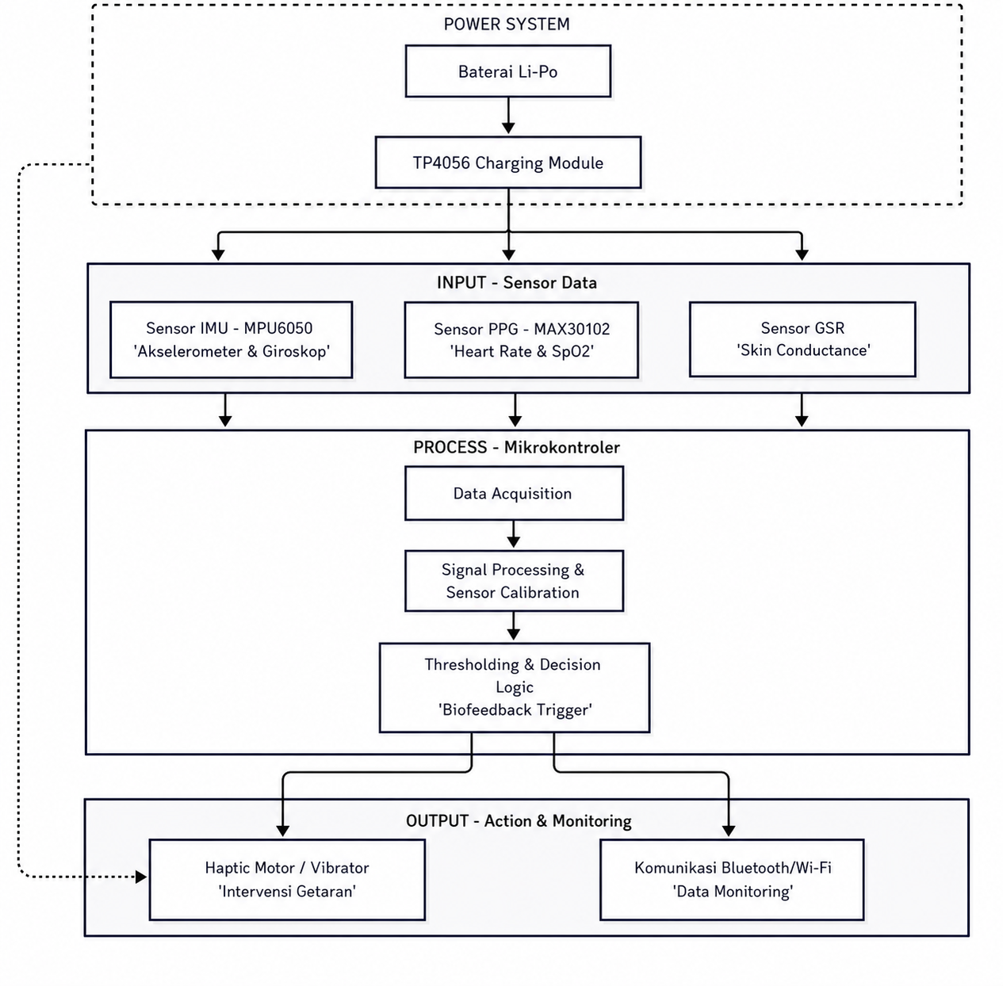

Gambar 3.6 Blok Diagram Sistem

Pada gambar 3.6 diagram blok sistem , fondasi utama sistem dimulai dari Power System yang mengandalkan Baterai Li-Po dengan dukungan TP4056 Charging Module untuk menjamin suplai daya yang stabil dan terproteksi ke seluruh rangkaian sensor serta mikrokontroler. Setelah itu, sistem mengaktifkan bagian INPUT - Sensor Data yang terdiri dari Sensor IMU-MPU6050 untuk memantau gerak, Sensor PPG-

MAX30102 untuk parameter kardiovaskular, dan Sensor GSR untuk mendeteksi respons galvanis kulit.
Selanjutnya, seluruh data mentah dari sensor tersebut masuk ke dalam proses Mikrokontroller untuk melalui tahap Data Acquisition yang diikuti dengan Signal Processing & Sensor Calibration guna memastikan data yang akan dianalisis memiliki tingkat akurasi tinggi dan bebas dari gangguan sinyal (noise). Sebagai pusat pengambilan keputusan, mikrokontroler menjalankan algoritma Thresholding & Decision Logic atau Biofeedback Trigger yang secara cerdas mengevaluasi apakah kondisi pengguna berada di luar ambang batas normal.
Sebagai tahap akhir, hasil pemrosesan tersebut diteruskan ke bagian output-Action & Monitoring, di mana sistem secara simultan mengaktifkan Haptic Motor untuk memberikan intervensi getaran langsung kepada pengguna serta mengirimkan data melalui Komunikasi Bluetooth/Wi-Fi untuk keperluan pemantauan jarak jauh.
Integrasi antar blok ini memastikan bahwa sistem tidak hanya berfungsi sebagai alat pemantau pasif, tetapi juga sebagai perangkat intervensi aktif yang responsif terhadap perubahan kondisi pengguna secara real-time.

Perancangan Rangkaian Alat

Perancangan rangkaian ini mengintegrasikan mikrokontroler ESP32-C3 dengan multisensor (GSR, MAX30102, dan MPU6050) melalui jalur komunikasi I2C dan ADC yang didukung oleh sistem manajemen daya baterai Li-Po untuk memastikan akuisisi data biometrik yang stabil. Sistem ini menerapkan prinsip edge computing

untuk memproses sinyal secara lokal guna memicu intervensi haptik otomatis melalui driver transistor ketika ambang batas disregulasi fisiologis terdeteksi, sementara seluruh parameter tetap ditransmisikan secara real-time menggunakan protokol MQTT ke dashboard pemantauan untuk keperluan validasi dan pengawasan jarak jauh.

Perancangan Antarmuka Pengguna (User Interface)

Selain Perancangan pada perangkart keras dan alur logika sistem, serta askpek yang l;ain dalam peneltitian ini adalah perancangan antarmuka pengguna pada sistem ini mengintegrasikan dua instrumen krusial yang bekerja secara sinergis untuk mengatasi tantangan metakognitif pada anak ADHD melalui mekanisme intervensi dan monitoring yang komprehensif. Getaran haptik pada perangkat wearable berfungsi sebagai antarmuka fisik (haptic interface) yang memberikan notifikasi biofeedback instan secara diskret untuk meningkatkan kesadaran diri (self-awareness) anak saat perilaku hiperaktif terdeteksi tidak terkontrol, sehingga memerlukan perhatian segera tanpa menimbulkan stigma sosial. Di sisi lain, sebuah dashboard website dikembangkan sebagai pusat kendali monitoring utama yang komparatif, menyajikan visualisasi data biometrik yang mendalam serta laporan historis bagi orang tua dan terapis guna mengevaluasi efektivitas intervensi secara objektif, memastikan bahwa setiap tindakan korektif didasarkan pada data rill untuk mendukung keberhasilan proses terapi jangka panjang.

Perancangan Antarmuka Dasboard Website

Dashboard monitoring dirancang sebagai antarmuka berbasis web yang mentransformasi data mentah biometrik dari cloud menjadi informasi visual yang

mudah dipahami oleh orang tua dan terapis. Berikut merupakan Gambar 3.7 Skema kasar dashboard konsep dari web yang akan dijadikan visual monitoring :
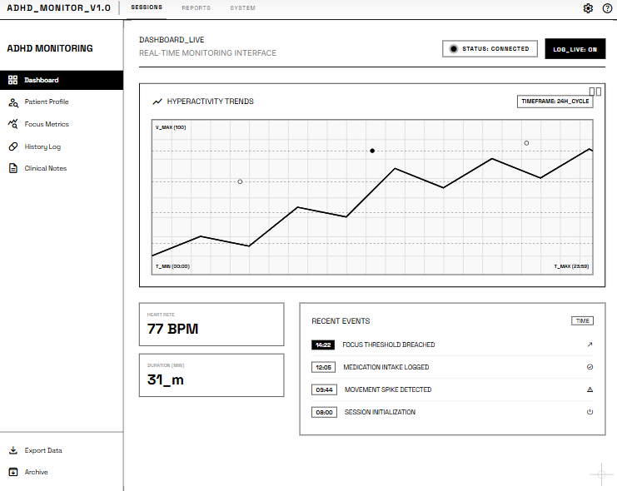

Gambar 3.7 Skema Tampilan Kasar Dashboard

Pada gambar 3.7 Skema perancangan dashboard web tersebut bertujuan untuk menyediakan sebuah pusat kendali dan monitoring utama yang mampu mentransformasikan data biometrik mentah dari lapisan cloud menjadi informasi yang komparatif, terukur, dan mudah dipahami oleh orang tua/pengasuh maupun terapis.

Secara teknis sistem ini menetapkan ambang batas operasional dengan referensi angka standar sebagai berikut: pada sensor GSR digunakan rentang normal 1-20 µS(Konduktansi Listrik.) Semakin anak stres atau emosional, kulit akan semakin lembap karena aktivitas kelenjar keringat, sehingga nilai Microsiemens-nya akan naik, di mana lonjakan drastis menandakan stres, pada PPG menggunakan standar detak jantung anak 70-110 BPM (Beats Per Minute), dan pada IMU (Inertial Measurement Unit) melaporkan kecepatan, orientasi, dan gaya gravitasi suatu benda, menggunakan satuan G-force dengan ambang batas hiperaktif di atas 1.5g (Grafitasi). Seluruh parameter ini tidak bersifat kaku, melainkan diintegrasikan melalui metode sensor fusion dan dibandingkan dengan nilai baseline hasil kalibrasi personal setiap anak, sehingga intervensi getaran haptik hanya akan aktif apabila terjadi anomali fisiologis yang tervalidasi secara simultan oleh ketiga sensor tersebut.
Fitur utama mencakup grafik real-time untuk parameter detak jantung (BPM) dan konduktansi kulit (GSR), indikator status emosi anak, serta panel konfigurasi untuk menyesuaikan ambang batas (threshold) intervensi haptik pada perangkat. Dengan adanya sistem pelaporan data historis ini, pengasuh dapat mengevaluasi tren perilaku anak secara objektif dan memudahkan koordinasi dengan melalui log data yang akurat.

Perancangan Desain Circuit

Pada Integrasi koneksi antarkomponen elektronika yang menghubungkan mikrokontroler dengan seluruh modul sensor dan aktuator dipetakan dalam skema. Gambar 3.8 menyajikan konfigurasi jalur kabel dan pinout yang menjadi acuan dalam perakitan fisik perangkat wearable, berikut rangkaian gambaran desain circuit :

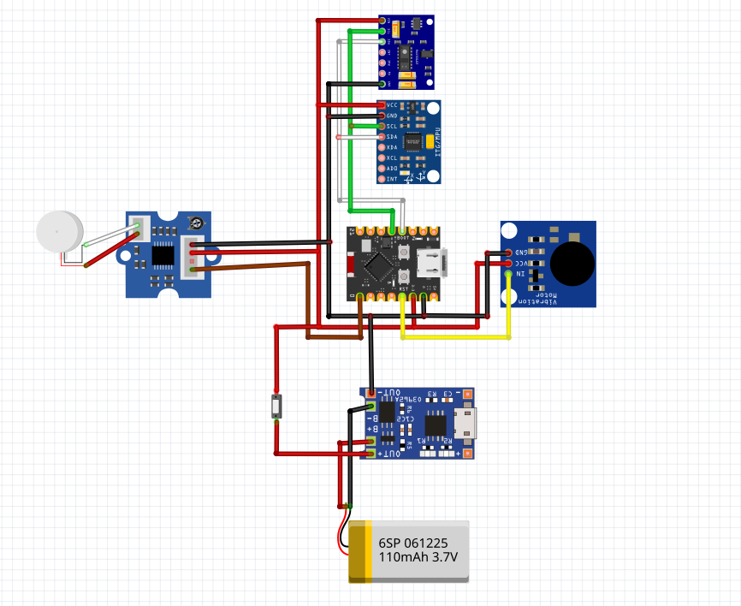

Gambar 3.8 Rangkaian Circuit

Pada Gambar 3.8 Rangkaian Circuit Sistem monitoring anak ADHD pada perangkat wearable ini bekerja melalui koordinasi jalur elektronik yang terstruktur, Sistem wearable IoT ini bekerja dimulai dari baterai Li-Po 3,7 V sebagai sumber energi utama yang terhubung ke modul TP4056 Charging Module, di mana terminal B+ dan B- dihubungkan langsung ke baterai untuk proses pengisian dan proteksi, sedangkan terminal OUT+ dan OUT- menjadi keluaran catu daya menuju sistem. Jalur positif (OUT+) melewati switch ON/OFF sebelum masuk ke pin 3.3 V/VCC pada ESP32-C3 SuperMini, sedangkan jalur negatif (OUT-) langsung menuju pin GND ESP32 sehingga seluruh rangkaian memperoleh referensi ground yang sama (common ground). Setelah ESP32 aktif, tegangan 3.3 V dan GND didistribusikan secara paralel ke seluruh sensor sehingga setiap sensor memperoleh suplai daya secara bersamaan tanpa saling bergantung. Sensor pertama adalah MPU6050 (Accelerometer dan Gyroscope) yang berfungsi mengukur percepatan tiga sumbu (X, Y, Z), kecepatan sudut, orientasi, dan pergerakan tangan pengguna. Modul ini dihubungkan melalui komunikasi I²C, yaitu pin VCC → 3.3 V, GND → GND, SDA → pin SDA ESP32 (GPIO I²C), dan SCL → pin SCL ESP32 (GPIO I²C). Sensor kedua adalah MAX30102 (Photoplethysmography Sensor) yang berfungsi mengukur Heart Rate (HR) dan SpO₂ (Saturasi Oksigen Darah) menggunakan LED inframerah dan fotodioda. Modul ini juga menggunakan komunikasi I²C sehingga pin VIN/VCC → 3.3 V, GND → GND, SDA → jalur SDA yang sama dengan MPU6050, dan SCL → jalur SCL yang sama dengan MPU6050. Dengan demikian MPU6050 dan MAX30102 bekerja secara paralel pada satu bus I²C (shared bus) karena masing-masing memiliki alamat (address) I²C yang berbeda sehingga ESP32 dapat membaca kedua sensor secara bergantian tanpa konflik komunikasi. Sensor ketiga adalah GSR (Galvanic Skin Response Sensor) yang berfungsi mengukur perubahan konduktivitas kulit akibat aktivitas kelenjar keringat sebagai indikator tingkat stres atau respons emosional pengguna. Berbeda dengan dua sensor sebelumnya, GSR menggunakan sinyal analog, sehingga pin VCC → 3.3 V, GND → GND, sedangkan pin AO (Analog Output) dihubungkan ke salah satu pin ADC ESP32-C3 untuk dikonversi menjadi data digital. Dengan konfigurasi tersebut, jalur daya (VCC dan GND) seluruh sensor tetap tersusun paralel, sedangkan jalur komunikasi terdiri atas bus I²C paralel untuk MPU6050 dan MAX30102 serta jalur ADC tersendiri untuk sensor GSR. Setelah seluruh sensor aktif, ESP32-C3 menjalankan proses data acquisition dengan membaca data akselerasi dan orientasi dari MPU6050 melalui I²C, membaca nilai Heart Rate dan SpO₂ dari MAX30102 melalui I²C, kemudian membaca nilai konduktivitas kulit dari sensor GSR melalui ADC secara periodik sesuai interval sampling yang telah ditentukan. Selanjutnya seluruh data mentah (raw data) dikirim ke tahap signal processing, yaitu proses penyaringan (filtering), kalibrasi sensor, normalisasi data, penghilangan noise, serta sinkronisasi waktu pembacaan sehingga diperoleh data fisiologis yang lebih akurat. Setelah itu ESP32 melakukan feature extraction dengan menghitung parameter-parameter penting seperti perubahan denyut jantung, variasi gerakan tubuh, serta perubahan nilai GSR untuk kemudian diproses pada tahap thresholding and decision logic. Pada tahap ini ESP32 membandingkan seluruh parameter terhadap nilai ambang (threshold) atau algoritma biofeedback sehingga dapat menentukan apakah pengguna berada dalam kondisi normal atau mengalami indikasi disregulasi emosi/stres. Apabila kondisi tersebut terdeteksi, maka ESP32 mengaktifkan salah satu pin GPIO PWM (Pulse Width Modulation) yang terhubung ke rangkaian driver transistor S8050, di mana transistor berfungsi sebagai saklar elektronik dan penguat arus karena arus keluaran GPIO ESP32 tidak cukup untuk menggerakkan aktuator secara langsung. Setelah transistor aktif, arus dari sumber daya mengalir menuju motor vibrator (Haptic Motor) sehingga menghasilkan getaran sebagai media biofeedback intervention untuk membantu meningkatkan kesadaran diri (self-awareness) pengguna terhadap kondisi emosinya. Secara bersamaan, ESP32 membentuk seluruh hasil pembacaan sensor menjadi payload data berformat JSON yang berisi informasi seperti Heart Rate, SpO₂, nilai GSR, data IMU, status biofeedback, dan waktu pembacaan, kemudian mengirimkannya melalui modul komunikasi Wi-Fi atau Bluetooth yang telah terintegrasi pada ESP32 menuju aplikasi atau dashboard monitoring. Pada sisi aplikasi, data diterima menggunakan protokol komunikasi yang digunakan, kemudian disimpan ke basis data time-series, diproses oleh layanan API, dan divisualisasikan dalam bentuk grafik real-time, nilai numerik, status kesehatan fisiologis, serta riwayat biofeedback sehingga keseluruhan sistem bekerja secara terstruktur mulai dari sumber daya (Power System) → distribusi daya paralel → akuisisi data sensor → komunikasi I²C dan ADC → pemrosesan sinyal → analisis biofeedback → aktivasi motor haptik → pengiriman data → visualisasi dashboard secara real-time. Rancangan alalat ini merupakan sebuah sistem closed-loop biofeedback yang sempurna karena tidak hanya memantau secara pasif, tetapi juga memberikan intervensi langsung untuk membantu stabilitas fokus anak ADHD.

Perancangan Desaian Prototype

Perancangan prototipe ini mengadopsi model Iterative Prototyping untuk mengintegrasikan komponen SMD pada kustom PCB dua sisi guna menciptakan smartwatch ADHD yang ergonomis bagi anak usia 6-12 tahun. Sistem ini bekerja secara otonom menggunakan arsitektur Edge Computing berbasis ESP32-C3-Mini yang memproses data sensor GSR, PPG, dan IMU secara lokal untuk intervensi closed-loop berupa getaran haptik dan lampu LED. Seluruh perangkat dilindungi casing TPU hypoallergenic hasil cetakan 3D yang dirancang melalui pemodelan Computer-Aided Design (CAD) guna menjamin stabilitas kontak sensor serta kenyamanan subjek dalam meningkatkan self-awareness secara real-time. Pada perancangan tersbut dibuat perancangan skema Gambar 3.9 Desain prototype sebagai berikut:

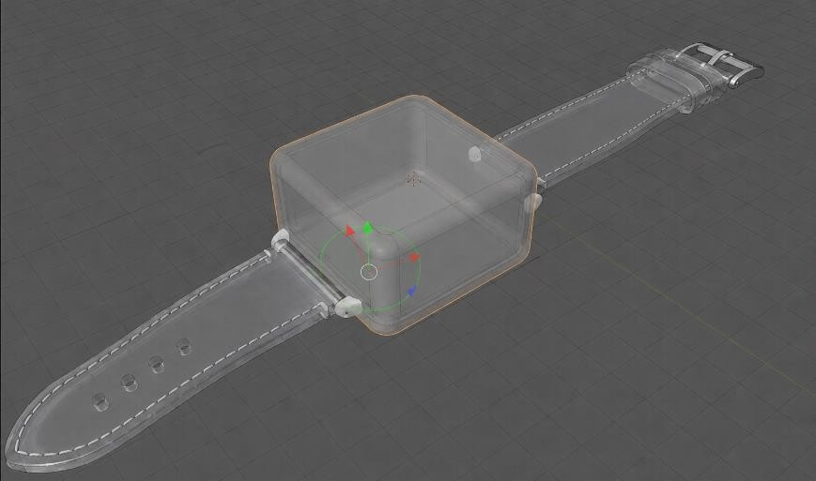

Gambar 3.9 Desain Prototype Alat

Pada gambar 3.9 Prototype Alat Prototype perangkat wearable monitoring ini dirancang dalam prototype bentuk jam tangan dengan desain yang khusus dengan adaptasi komponen didalamnya yang ditujukan untuk membantu pemantauan anak dengan ADHD. Secara fisik, perangkat prototype ini memiliki batasan yang cenderung memiliki ukuran yang relatif besar dan tidak memungkinkan untuk dibuat sekecil jam tangan. Yang memiliki dimensi casing dengan panjang 110mm, tinggi casing 45mm, lebar 50mm dengan lebar tali jam 3cm, dan panjang tali pergelangan 8cm yang untuk digunakan pada pergelangan tangan anak.
Di dalam casing tersebut, tertanam mikrokontroler ESP32-C3 yang terhubung secara presisi dengan multisensor biometrik, yaitu sensor GSR untuk mendeteksi konduktansi kulit, MAX30102 untuk deteksi detak jantung (PPG), serta MPU6050 untuk memantau pergerakan atau akselerasi tubuh. Komponen-komponen ini bekerja secara sinergis untuk menangkap sinyal fisiologis dan kinetik yang kemudian diproses langsung di dalam alat menggunakan metode edge computing.

Selain berfungsi sebagai alat pemantau, prototype ini dilengkapi dengan fitur intervensi langsung melalui haptic motor yang memberikan getaran halus sebagai peringatan taktil saat sistem mendeteksi adanya disregulasi emosi. Seluruh data yang dikumpulkan kemudian dikirimkan secara nirkabel melalui protokol MQTT ke sebuah dashboard monitoring, sehingga orang tua atau terapis dapat memantau kondisi anak secara real-time dan mendapatkan notifikasi melalui Telegram bot jika terjadi kondisi yang memerlukan perhatian khusus. Berikut adalah ringkasan struktur komponen alat untuk hasil yang maksimal:
- Lapisan Bawah (Kontak Kulit): Menempatkan dua elektroda GSR di sisi kiri-kanan dan sensor MAX30102 di bagian tengah bawah casing untuk menjamin akurasi deteksi konduktansi kulit serta detak jantung secara stabil.
- Lapisan Tengah (Pemrosesan & Gerak): Memposisikan ESP32-C3 sebagai pusat kendali dan merekatkan MPU6050 secara solid pada dasar casing agar getaran gerakan hiperaktif dapat terbaca secara presisi tanpa gangguan.
- Sistem Intervensi & Daya: Menempelkan Haptic Motor pada dinding interior untuk hantaran getaran yang efektif, serta meletakkan baterai di lapisan atas guna menjaga kenyamanan termal pada kulit pengguna.
- Output & Konektivitas: Mengintegrasikan LED indikator di permukaan atas sesuai desain untuk memantau status sistem dan transmisi data MQTT secara visual.

Analisis Pengguna

Penelitian difokuskan pada anak dengan diagnosis ADHD (tipe hiperaktif atau inatentif) usia 6-12 tahun. Karakteristik pengguna membutuhkan material yang ringan, tidak memiliki sudut tajam, dan intensitas getaran haptik yang tidak memicu sensory overload. Guna memastikan fungsionalitas sistem berjalan sesuai tujuan klinis, berikut adalah matriks Tabel 3.3 Skenario interaksi dan Alur kerja terhadap sistem:

Table 3.3 Skenario Interaksi dan Alur Kerja Sistem

ID | Aktor | Kinerja | Deskripsi Alur Kerja Sistem
UC-01 | Anak ADHD | Menerima Intervensi | Sensor mendeteksi anomali biometrik → ESP32 memproses data → Aktuator memberikan vibrasi haptik sebagai pengingat  fokus.
UC-02 | Orang Tua | Monitoring Real-time | Orang tua membuka Dashboard  → Sistem melakukan request data ke Cloud → Visualisasi grafik  GSR & BPM ditampilkan secara live.
UC-03 | Terapis | Analisis Historis | Terapis mengakses log data mingguan → Database menyajikan tren frekuensi  disregulasi emosi → Digunakan sebagai bahan evaluasi terapi.
UC-04 | Pengasuh/  Orangtua/Terapis | Konfigurasi Threshold  (ambang batas nilai standar) | Mengubah batas sensitivitas pada Dashboard → Data dikirim via MQTT → ESP32 memperbarui parameter logika intervensi.
Pada tabel 3.3 skenario interaksi dan alur kerja sistem ini menggambarkan sinergi fungsional antara perangkat wearable dan pengguna dalam ekosistem IoMT yang responsif. Alur kerja mencakup mekanisme intervensi haptik otomatis bagi anak ADHD saat anomali biometrik terdeteksi, penyajian data GSR dan BPM secara real-

time pada dashboard bagi orang tua, hingga penyediaan log data historis bagi terapis untuk analisis tren disregulasi emosi. Seluruh interaksi ini didukung oleh fleksibilitas konfigurasi ambang batas (threshold) melalui protokol MQTT, yang memungkinkan pengasuh menyesuaikan sensitivitas perangkat secara jarak jauh guna menjamin akurasi intervensi yang personal dan berkelanjutan bagi subjek penelitian.

Evaluasi Prototype

Evaluasi prototype menggabungkan metode teknis, fungsional, dan user experience untuk memastikan sistem wearable IoT mampu memberikan intervensi biofeedback secara real-time, nyaman dipakai, serta efektif meningkatkan self-awareness anak ADHD. Penilaian dilakukan melalui kombinasi pengukuran kuantitatif dan observasi subjektif, dengan perbaikan berulang mengikuti prinsip Agile.
Evaluasi prototype dilakukan untuk memastikan sistem wearable IoT multisensor mampu berfungsi sesuai tujuan, yaitu meningkatkan self-awareness anak ADHD melalui mekanisme closed-loop biofeedback. Evaluasi ini mencakup pengujian teknis sensor, integrasi sistem, dan kenyamanan penggunaan oleh subjek. Setiap sensor (GSR, PPG, IMU) diuji secara individu untuk menilai akurasi data biometrik, kemudian diuji secara terintegrasi melalui mikrokontroler ESP32-C3 dan protokol MQTT untuk memastikan pengiriman data real-time ke dashboard berjalan lancar tanpa latency berlebih (<100ms).
Selain aspek teknis, evaluasi juga menekankan usability dari wearable. Anak ADHD mengenakan prototype untuk memantau kenyamanan, ergonomi, dan respons terhadap intervensi haptik. Orang tua dan terapis mengakses dashboard untuk

memverifikasi visualisasi data real-time dan historis, serta mengatur ambang batas (threshold) intervensi sesuai kebutuhan. Pendekatan ini memastikan sistem berfungsi sebagai alat monitoring sekaligus intervensi, responsif terhadap kondisi fisiologis anak, dan tetap aman digunakan.
Penilaian prototype dilakukan dengan kombinasi indikator kuantitatif dan kualitatif. Indikator teknis mencakup akurasi sensor, latency intervensi, keandalan sistem, dan grafik serta konsistensi data, . Indikator kualitatif menilai kenyamanan pemakaian, efektivitas intervensi, serta kemudahan penggunaan dashboard. Hasil evaluasi digunakan sebagai dasar perbaikan prototipe dalam siklus pengembangan berikutnya, sehingga sistem dapat lebih optimal dalam mendukung proses regulasi diri dan self-awareness anak ADHD.

DAFTAR PUSTAKA

Centomo, C., Stoppa, P., & Cavanna, A. E. (2024). Migration Status and Age at Assessment for Suspected Autism Spectrum Disorder at Two Specialist Centres in Northern Italy. Journal of Psychiatry and Brain Science, 9(6), e240012. https://doi.org/10.20900/jpbs.20240012
Choudhary, T., Elliott, M., Euliano, N. R., Gurel, N. Z., Rivas, A. G., Wittbrodt, M. T., Vaccarino, V., Shah, A. J., Inan, O. T., & Bremner, J. D. (2023). Effect of transcutaneous cervical vagus nerve stimulation on declarative and working memory in patients with Posttraumatic Stress Disorder (PTSD): A pilot study. Journal of Affective Disorders, 339, 418–425. https://doi.org/https://doi.org/10.1016/j.jad.2023.07.025
Faraone, S. V, Banaschewski, T., Coghill, D., Zheng, Y., Biederman, J., Bellgrove, M. A., Newcorn, J. H., Gignac, M., Al Saud, N. M., Manor, I., Rohde, L. A., Yang, L., Cortese, S., Almagor, D., Stein, M. A., Albatti, T. H., Aljoudi, H. F., Alqahtani,
M. M. J., Asherson, P., … Wang, Y. (2021). The World Federation of ADHD International Consensus Statement: 208 Evidence-based conclusions about the disorder. Neuroscience & Biobehavioral Reviews, 128, 789–818. https://doi.org/https://doi.org/10.1016/j.neubiorev.2021.01.022
Gudka, R., McGlynn, E., Lister, K., Shaw, N., Pitchforth, E., Mughal, F., French, B., Ward, J. H., Newlove-Delgado, T., & Price, A. (2025). Digital health interventions with healthcare information and self-management resources for young people with ADHD: a mixed-methods systematic review and narrative

synthesis. European Child & Adolescent Psychiatry, 34(6), 1817–1835. https://doi.org/10.1007/s00787-025-02676-y
Li, K., Cardoso, C., Moctezuma-Ramirez, A., Elgalad, A., & Perin, E. (2023). Heart Rate Variability Measurement through a Smart Wearable Device: Another Breakthrough for Personal Health Monitoring? International Journal of Environmental Research and Public Health, 20.
https://doi.org/10.3390/ijerph20247146

Olinic, M.-S., Stretea, R., & Cherecheș, C. (2025). Wearables in ADHD: Monitoring and Intervention—Where Are We Now? Diagnostics, 15(18). https://doi.org/10.3390/diagnostics15182359
Razdan, S., & Sharma, S. (2021). Internet of Medical Things (IoMT): Overview, Emerging Technologies, and Case Studies. IETE Technical Review, 39, 775–788. https://doi.org/10.1080/02564602.2021.1927863
Santamaría-Vázquez, E., Estudillo-Guerra, A., Ali, L., Martinez, D., Hornero, R., & Morales-Quezada, L. (2025). Effects of a novel non-pharmacological intervention based on respiratory biofeedback, neurofeedback and median nerve stimulation to treat children with ADHD. Frontiers in Human Neuroscience, 19.
https://doi.org/10.3389/fnhum.2025.1478501

Tivadar, M., Popit, S., Locatelli, I., & Stuhec, M. (2025). Critical appraisal of studies evaluating prevalence of attention deficit hyperactivity disorder. Frontiers in Psychiatry, 16. https://doi.org/10.3389/fpsyt.2025.1646618

Tseghai, G. B., Malengier, B., Fante, K. A., & Van Langenhove, L. (2021). A Long-Lasting Textile-Based Anatomically Realistic Head Phantom for Validation of EEG Electrodes. Sensors, 21(14). https://doi.org/10.3390/s21144658

